安生生产大数据信息化监管平台
建设方案

目录
一、 项目概述 4
二、 需求分析 4
三、 系统总体解决方案 6
（一） 设计思路 7
1. 建设统一的数据库 7
2. 建设统一的支撑平台 7
3. 建设统一的电子地图 7
4. 建设统一的应用系统 8
5. 建设目标 8
6. 建设原则 9
7. 建设依据 10
（二） 总体设计 17
1. 平台架构设计 17
2. 平台网络设计 20
3. 软件系统设计 22
4. 支撑平台设计 23
5. 信息安全设计 24
（三） 建设内容 26
1. 数据系统建设内容 26
2. 业务系统建设内容 27
3. 基础硬件 27
（四） 安全生产数据中心 27
1. 信息采集系统建设 28
2. 安全生产数据库建设 30
3. 数据采集 32
4. 数据汇集 33
5. 数据整编录入 34
（五） 综合监管平台 35
1. 安全生产监督网格化管理系统 35
2. 安全生产综合监管信息系统 40
3. 安全生产执法管理系统 44
4. 安全事故管理系统 46
5. 企业安全生产管理系统 47
6. 企业诚信管理系统 55
7. 职业卫生管理系统 58
8. 教育培训系统 59
9. 考试取证系统 63
10. 风险管控系统 68
11. 隐患排查治理系统 70
12. 中介机构管理系统 71
13. 远程视频监控系统 77
14. 安委会单位工作协同系统 79
（六） 公共服务平台 80
1. 系统概述 80
2. 功能结构 80
（七） 微信公众号平台 82
（八） 电子政务协同办公平台 83
1. 系统概述 83
2. 主要功能 83
（九） 安全生产应急管理系统平台 86
1. 系统概述 86
2. 系统结构 87
3. 应急预案管理系统 88
4. 联动机构管理系统 89
5. 救援物资管理系统 89
6. 救护队伍管理系统 90
7. 救援医疗机构管理系统 90
8. 专家库管理系统 90
9. 应急值守管理系统 90
10. 应急辅助决策系统 91
11. 应急协调指挥系统 91
12. 恶劣天气预警系统 92
13. 应急模拟演练系统 93
（十） 安全生产智能决策支持管理系统平台 97
1. 安监指挥终端系统 98
2. 统计分析 99
3. 舆情分析 101
4. 安全生产形势分析与预警 108

项目概述
***市安全生产大数据信息化监管平台利用物联网、云计算、信息融合、网络通讯、数据分析与挖掘等现代信息技术手段，通过全面透彻感知、宽带互联网络、智能融合应用，有效防范安全生产事故和降低事故伤害程度，促进城市安全健康快速发展，为城市经济社会发展提供可靠的保障。
近年来，党中央、国务院从法制、体制、机制和投入等方面采取了一系列措施，使安全生产工作不断加强。但我国安全生产形势依然严峻，特别是自然灾害、事故灾难、公共卫生、社会安全事件等突发公共事件，给社会稳定、经济发展造成严重的负面影响。
***市安全生产监督管理局自成立以来，由于各种客观条件的制约，一直未进行信息化整体规划和建设。本次为了提升***市安监局对安全生产监督管理的效能，围绕***市安全生产“十三五”规划目标，结合国家安监总局、***省、***市电子政务建设要求，把信息化建设作为加强安全生产工作的重要支撑，坚持需求主导、强化顶层设计、统一标准规范、提升应用效能，不断提高安全生产信息化建设应用水平，为推进安全生产政务信息公开，提高政府安全监管科学化水平，全面实现***市安全生产“十三五”规划目标提供强有力的信息技术支撑。

需求分析
在对***市安监局现有系统和设施深入了解后，与市安监局各级领导和相关信息化建设公司进行系统化沟通，摸清***市安监局安监信息化建设的现状，具体情况如下：
1、目前***安监局已建设视频监控和企业基本信息、危险源信息、应急预案系统，视频监控系统有两路视频，系统由其他公司建设，已建设多年，目前已暂停服务。
2、***市安监局已建有机房，机房在会议室大屏后，机房包括机柜、服务器，交换机，大屏(投影大屏)等简单设备，设备已采购多年。
根据以上情况可以看到，***安监曾经具有信息化系统的建设，但是现有信息化系统作用有限，安全生产工作仍然受限于信息化网络不完善，信息采集和互联互通的基本通道不满足等信息化基础条件，现有信息化应用与全面实现企业日常隐患排查、标准化建设、监测监控、事故信息报送、统计分析、预警预测等需求存在较大的差距，尚未建立全市统一的监管监察数据库。主要表现在以下几个方面：
1、信息化建设缺乏统筹规划，信息化系统各自为政。
市局信息化缺少统筹规划，致使安全生产监管信息化建设系统整体性差，数据共享困难。
目前的系统都是在不同时期、由不同公司、采用不同技术、为了满足个别部门需要进行开发，造成市局内部信息无法共享和信息不一致，加上有些系统是部署在供应商网站上，数据不在市局本地，难以进行整合和进一步分析利用，也面临着数据丢失、被篡改、泄密等安全风险。
2、信息化应用深度不够，信息化手段没有充分利用。
目前的信息系统能力薄弱，难以进行综合分析和预警预防，无法全面判断掌握安全生产形势。
市局业务系统没有完全覆盖市局的核心业务，不能统领全市安监行业的信息化发展，难以对全市县安监信息化建设起到指导作用，造成部分市县重复开发，也加大了未来数据交换和共享的整合难度。
3、信息化建设缺乏与行业管理部门互通，难以发挥政府协同监管作用。
安全生产监管业务系统尚未实现市局与行业主管部门间的互通，各系统的数据资源缺乏共享机制，综合监管数据难以及时更新，无法及时、多方位掌握安全生产监管状况，无法为领导决策提供有力支撑。
4、企业信息化系统与政府监管对接有待改进，企业监管模式需要进一步规范。
全市大部分安监部门监管系统没有同企业信息系统对接，不能掌握企业第一手资料，对安全生产现场监管力度不大。
5、设备老旧，难以支撑后续的应用系统.
（1）网络数据中心建设；我局现有网络设备已经不适合未来大数据平台的应用要求；根据大数据平台具体应用需要加强我局内外网网络攻击防护、木马病毒及黑客篡改数据和窃取数据；需要加强内外网数据库审计监控。
（2）视频会议系统，现在我局具有华为9606系列的高清MCU视频会议系统，能够为后期与两区局实现互联互通；2015年下半年省局视频会议系统升级改造给各地市统一配发宝利通视频会议终端，由于我局缺少高清矩阵；需要把省局的高清输出信号通过矩阵给华为设备的输入，来实现跟省局互联。
（3）大屏显示系统；根据我局具体应用情况大屏幕显示主要用途视频会议、会议演示、汇报等工作。目前大屏幕显示主要有LED显示屏、LED电子屏、高清工程投影机来实现。LED显示屏由于拼接之间具有缝隙不适合用于视频会议；LED电子屏不适合用于画面分割；分辨率有局限性，所以综合考虑建议使用工程投影机融合系统来显示高清会议系统；输入及输出信号通过混合矩阵解码显示；汇报人材料能实现无线传输。
（4）会议室装修；结合我局实际情况，利用三楼会议室房间具体尺寸南北方向约14.7米，东西方向约7.9米；为充分利用空间；会议桌櫈圆桌方式摆放。房间吊顶、灯光等更换。音响系统结合现有系统利旧；给予会议区域敷设无线网络；能够实现在任何一个位置登录我们大数据平台。
（5）企业互联系统；根据企业实际情况选择与我局互联（VPN\专线），通过现在主流技术能够实现企业的生产画面及基本的数据采集实时汇总上传大数据平台为后期智慧城市做分析数据提供支持。
***市安全生产监督管理局迫切需要尽快启动***市安全生产大数据信息化监管平台的建设，创新安全生产监管监察方式方法，提升安全生产监管监察和应急保障能力，实现遏制重特大事故、促进全市安全生产形势进一步稳定好转的目标。

系统总体解决方案
平台建设涉及到***市各级安监单位、各专业部门和辖区企业的安全生产应急管理和协调指挥机构，根据实际情况和部门职责，本着节约的原则，按照条块结合、属地为主的原则进行统筹规划、总体设计、突出建设重点、注重高效实用、分步实施、分级管理。

设计思路
平台基于电子政务外网和内网，建成纵向覆盖市、区、乡镇(街道)各级安监部门及企业，横向覆盖相关安委会成员单位的安全生产监管综合技术平台。形成全市在安全生产监管、行政执法、隐患排查、安全标准化、综合业务管理、应急管理等功能于一体的综合信息化平台。

建设统一的数据库
系统建立统一数据库。通过统一的数据库可以制定统一的数据标准，方便数据的存储。
数据库的建设统一的数据申报登记系统、统一的数据库和统一的数据管理。将企业基础信息库、重大危险源数据库、安全生产行政执法信息库、安全生产行政许可信息库、企业安全标准化信息库，职业卫生监管信息库、安全生产事故隐患信息库、应急资源信息库和安全基础信息库等数据集中管理，制定统一的数据标准，并集成每个相互独立的子系统，实现数据和信息的共享。

建设统一的支撑平台
统一支撑平台采用先进的云计算技术来进行设计和架构，与传统分散项目建设模式不同，统一支撑平台实现集约化建设模式，避免每个政府部门或企业单独进行机房建设和应用系统开发及部署，可由同一个支撑平台统一构建各自的业务系统，系统间互不干扰，但有可数据共享和交换，可支持多种方式的的访问和使用。

建设统一的电子地图
整个系统采用统一的电子地图作为各类业务数据可视化综合展示和分析的手段，所有的业务数据与电子地图进行无缝对接。通过电子地图可以直接查询相关业务数据库，在电子地图上可以点击查询企业详细信息、危险信息、视频信息、复合可视化信息等。

建设统一的应用系统
基于统一的支撑平台，实现各级部门和企业的各类业务系统的统一架构和运行，实现系统互联互通及数据共享，避免因为信息系统分开独立建设造成信息孤岛和重复投资。本项目在全市统一部署支撑平台及建设公共的应用系统。市安监局及各区安监局、化工园区等公用、共性功能模块统一搭建在支撑平台上，避免重复建设，系统之间不兼容，数据不互通。

建设目标
平台以“一个中心，六套平台”（一个中心，即安全生产数据中心；六套平台即综合监管平台、对公服务平台、微信公众号平台、电子政务协同办公平台、安全生产应急管理系统平台、安全生产智能决策支持管理系统平台）为架构进行搭建，以岗位实名制为核心，以政府安委会成员单位为工作主体，以生产经营单位为工作对象划分三级网格，力图通过网格化解决职责划分不明确、监管力量不足、企业工作不到位的问题，有利于实现政务信息公开的常态化、事前事中事后监管业务的系统化、市县乡三级监管业务的一体化，有利于为安全生产监管服务工作的规范化、效能化、科学化提供强有力的支撑。
平台的建设目标，概括地说，就是能够使政府部门在有限的人力资源条件下，全方位地对各企业的安全生产情况进行监督管理。可概括为：
（1）***市安全生产大数据信息化监管平台将监管部门的监督管理与企业的自查自报、隐患排查结合起来，使涉及安全生产的所有信息可以顺畅流通，企业能够主动、及时、完整、准确、规范地报告自身信息，监管部门能够及时、全面、准确、自动地掌握工地信息并给予反馈，以完成对安全生产企业的日常监管和突发事件的应急指挥。通过建立企自查自报的诚信体系，系统自动调节安监局相关人员督查的频率，提高整个安监局人员的日常工作效率。这是本次建设的重点。
（2）安全生产监管的总抓手。***市安全生产大数据信息化监管平台应将监管部门所涉及的所有与安全生产监管相关的业务统筹到一个平台之上，企业日常安全生产的工作过程都通过系统收集，使监管部门仅仅通过此平台就可以对监管企业的相关信息做到一目了然和全面掌握，克服既有系统形成信息孤岛、无法互联互通的弊端，避免相同信息的多次重复提交、缩减冗余环节，提高工作效率，为政府部门对安全生产企业进行监管提供可靠抓手。
（3）便民服务的总平台。***市安全生产大数据信息化监管平台强调便民服务的功能，方便人民群众对企业安全生产信息、应急资源的查询、投诉建议及求助，减少工作疏漏，完善工作机制，使安监行业便民服务真正能够做到事事有回音，件件有落实。

建设原则
***市安全生产大数据信息化监管平台的建设是一项综合性的、复杂的、长远的、庞大的系统工程，涉及的技术面较广，业务专业性强，工作流程复杂，因此，在本项目的设计和建设中遵循了以下原则：
（1）系统标准化原则
安监信息化平台建设包括对管辖企业的普查、编码和建库，应用系统软件的开发和实施。数据库系统、网络结构、安全体系的设计，应尽可能遵循通用的国际或行业标准，符合国家有关标准规范。没有现行标准可参考的，在系统建设过程中应逐步建立相关的技术和业务标准，使安监信息化平台建立在标准化、规范化的业务和技术基础之上，实现安监信息化平台与主管部门和责任企业之间的互联互通。
（2）技术先进性原则
系统设计上应具有较高的技术先进性和功能完善性，要选择国内外成熟先进的信息技术手段，要考虑主流技术的发展趋势，确保系统能适应信息技术的迅速发展，更好地解决今后系统升级等问题。
（3）功能实用性原则
在系统实现过程中，最大限度地满足城市管理业务的需要，坚持实用性原则，结合城市管理工作的实际需求，解决安全生产监督管理工作面临的具体难题。要考虑系统操作界面的友好、易于使用，具有优化的系统结构和完善的数据库系统，数据更新便捷。
（4）资源共享原则
在系统软硬件配置、系统开发和数据库设计上充分考虑在全部功能基础上，通过资源共享实现节约投入成本的目标。安全生产监督管理工作涉及到的相关部门和企业较多，充分挖掘、整合、利用现有城市管理资源和信息化资源，避免重复建设，有效节约资源。
（5）系统安全性原则
通过应用多项现代信息安全技术和安全保障体系，保证安全生产监督管理工作的网络安全、应用系统安全和数据安全。
（6）可扩展性原则
系统在设计和开发的过程中应具有前瞻性，提供一定的扩展方式，防止由于数据、业务变化等因素造成系统运行的不稳定。
（7）易操作和易维护原则
安全生产监督管理工作的用户主要为政府部门的非计算机专业人员，因此系统在实现过程中应考虑到操作层面的易操作和易维护。

建设依据

安全生产行业设计依据

法律与行政法规
（1）《中华人民共和国安全生产法》（主席令〔2014〕13号）
（2）《安全生产许可证条例》（国务院令〔2014修正〕第397号）
（3）《中华人民共和国煤炭法》（主席令〔2013修正〕5号）
（4）《中华人民共和国特种设备安全法》（主席令〔2013〕4号）
（5）《煤矿安全监察条例》（国务院令〔2013修正〕296号）
（6）《危险化学品安全管理条例》（国务院令〔2011〕第591号）
（7）《中华人民共和国职业病防治法》（主席令〔2011修正〕52号）
（8）《国务院关于特大安全事故行政责任追究的规定》（国务院第302号令〔2001〕）
（9）《中华人民共和国行政监察法》（主席令〔2010修正〕31号）
（10）《中华人民共和国矿山安全法》（主席令〔2009修正〕65号）
（11）《中华人民共和国突发事件应对法》（主席令〔2007〕69号）
（12）《生产安全事故报告和调查处理条例》（国务院令〔2007〕493号）

部门规章与政策文件
（1）《国务院办公厅关于进一步加强煤矿安全生产工作的意见》（国办发〔2013〕99号）
（2）《关于建立安全隐患排查治理体系的通知》（安委办〔2012〕1号）
（3）《国务院办公厅转发发展改革委安全监管总局关于进一步加强煤矿瓦斯防治工作若干意见的通知》（国办发〔2011〕26号）
（4）《国务院安委会关于认真贯彻落实国务院第165次常务会议精神进一步加强安全生产工作的通知》（安委明电〔2011〕8号）
（5）《国家安全监管总局 国家煤矿安监局关于印发《煤矿井下安全避险“六大系统”建设完善基本规范（试行）》的通知》（安监总煤装〔2011〕33号）
（6）《国务院关于坚持科学发展安全发展促进安全生产形势持续稳定好转的意见》（国发〔2011〕40号）
（7）《国务院办公厅关于继续深入开展“安全生产年”活动的通知》（国办发〔2010〕15号）
（8）《金属非金属地下矿山安全避险“六大系统”安装使用和监督检查暂行规定》（安监总管一〔2010〕168号）
（9）《国务院关于进一步加强企业安全生产工作的通知》（国发〔2010〕23号）
（10）《国家安全监管总局关于加强应急管理工作的通知》（安监总应急〔2008〕62号）
（11）《国务院关于全面加强应急管理工作的意见》（国发〔2006〕24号）
（12）《国务院关于实施国家突发公共事件总体应急预案的决定》（国发〔2005〕11号）
（13）《关于加强企业应急管理工作意见的通知》（国办发〔2007〕13号）
（14）《关于进一步加强煤矿安全监控系统建设和监督管理的通知》安委办〔2007〕11号
（15）《矿山救护培训管理暂行规定》 （安监总办字[2005]111号）
（16）《关于推广应用煤矿数字化瓦斯远程监控系统的通知》安监总煤矿字〔2005〕37号
（17）《矿山救援工作指导意见》 （安监总办字[2004]128号）
（18）《安全评价机构管理规定》（安全监管总局令第22号）
（19）《安全生产事故隐患排查治理暂行规定》（安全监管总局令第16号）
（20）《生产安全事故信息报告和处置办法》（安全监管总局令第21号）
（21）《生产安全事故应急预案管理办法》（安全监管总局令第17号）
（22）《防治煤与瓦斯突出规定》（安全监管总局令第19号）
（23）《中华人民共和国矿山安全法实施条例》（劳动部令第4号）
（24）《危险化学品重大危险源监督管理暂行规定》（安全监管总局令第40号）
（25）《尾矿库安全监督管理规定》（安全监管总局令第38号）
（26）《小型露天采石场安全管理与监督检查规定》（安全监管总局令第39号）
（27）《烟花爆竹经营许可实施办法》（安全监管总局令第65号）
（28）《非药品类易制毒化学品生产、经营许可办法》（安全监管总局令第5号）

标准规范
（1）《煤矿安全规程》2015年版
（2）《化工企业安全卫生设计规范》（HG20571-2014）
（3）《危险化学品重大危险源辨识》（GB18218-2014）
（4）《煤矿监控系统总体设计规范》（GB51024-2014）
（5）《中华人民共和国公共安全行业标准》（GB/T1193-2014）
（6）《易燃易爆性商品储藏养护技术条件》（GB 17914－2013）
（7）《腐蚀性商品储藏养护技术条件》（GB 17915－2013）
（8）《生产经营单位安全生产事故应急预案编制导则》（GBT 29639—2013）
（9）《危险化学品从业单位安全标准化通用规范》（AQ 3013-2010）
（10）《矿井通风及安全装备标准》（GB/T 50518-2010）
（11）《节能监测技术通则》（GB/T15316-2009）
（12）《工业企业能源管理导则》（GB/T15587-2008）
（13）《矿山救护队质量标准化考核规范》（AQ1009-2007）
（14）《矿山救护规程》 AQ1008-2007
（15）《煤矿安全生产监控系统通用技术条件》（MT/T 1004-2006）
（16）《安全防范工程技术规范》（GB50348—2004）
（17）《危险化学品生产企业开业条件和技术要求》（GB 18265－2000）
（18）《煤矿监控系统主要性能测试方法》（MT/T772-1998）
（19）《企业职工伤亡事故分类》（GB 6441－86）
（20）《煤矿监控系统中心站软件开发规范》
（21）《矿井通风安全监测装置使用管理规范》

其他指导性文件
（1）《中华人民共和国国民经济和社会发展第十三个五年规划纲要》（2016年03月）
（2）《煤炭工业发展“十二五”规划》（发改能源[2012]640号）
（3）《安全生产监管部门和煤矿安全监察机构监管监察能力建设规划（2011—2015年）》（发改投资〔2012〕611号）
（4）《国家中长期科学和技术发展规划纲要（2006-2020）》
（5）《国家安全生产事故灾难应急预案》（国务院，2006年1月）
（6）《国家突发公共事件总体应急预案》（国务院，2005年4月）
（7）联合国《全球化学品统一分类和标签制度》（第四修订版）
（8）《作业场所安全使用化学品公约》（第170号国际公约）

信息化工程建设设计依据

法律与行政法规
（1）《中华人民共和国电子签名法》（主席令〔2004〕18号）
（2）《全国人民代表大会常务委员会关于维护互联网安全的决定》（2000年12月28日第九届全国人民代表大会常务委员会第十九次会议通过）
（3）《中华人民共和国政府信息公开条例》（国务院令第492号）
（4）《中华人民共和国计算机信息系统安全保护条例》（国务院令第147号）
（5）《中华人民共和国计算机信息网络国际联网管理暂行规定》（国务院令第195号）
（6）《中华人民共和国电信条例》（国务院令第291号）
（7）《互联网信息服务管理办法》（国务院令第292号）

部门规章与政策文件
（1）国家安全监管总局办公厅关于印发隐患排查治理数据规范（试行）等4项指导性技术文件的通知（安监总厅规划〔2013〕15号）
（2）《国家安全监管总局关于进一步加强安全生产应急平台体系建设的意见》（安监总应急〔2012〕114号）
（3）《应急信息资源分类与编码规范（试行）》（安监总厅应急〔2009〕1号转发）
（4）《国家应急平台体系部门应急平台数据库表结构规范（试行）》（安监总厅应急〔2008〕42号转发）
（5）《关于印发“国家应急平台体系技术要求（试行）”的通知》（应急办函〔2007〕104号）
（6）《关于印发“国家应急平台体系建设指导意见（试行）”的通知》（应急办函〔2007〕108号）
（7）《关于印发“国家安全生产信息系统建设技术指导书（四）”的通知》（安监总厅规划〔2007〕8号）
（8）《关于印发“国家安全生产应急平台体系建设指导意见”的通知》（安监总应急〔2006〕211号）
（9）《2006－2020年国家信息化发展战略》（中办发〔2006〕11号）
（10）《关于印发“安全生产信息系统建设技术指导书（一）”的通知》（安监管司办字〔2004〕24号）
（11）《关于印发安全生产相关单位名称编码等安全生产信息系统建设技术指导书的通知》（安监管司办字〔2004〕100号）
（12）《国家电子政务工程建设项目管理暂行办法》（国家发改委55号令）
（13）《电子认证服务管理办法》（工业与信息化部35号令）
（14）《通信网络安全防护管理办法》（工业与信息化部11号令）

标准规范
（1）《信息安全技术 基于互联网电子政务信息安全实施指南》（GB/Z 24294-2009）
（2）《计算机软件测试规范》 GB/T l5532-2008
（3）《计算机软件可靠性和可维护性管理》（GB/T 12394－2008）
（4）《质量管理体系要求（IS0 9001：2008）》（GB/T 19001－2008）
（5）《信息系统灾难恢复规范》GB/T 20988-2007
（6）《国家电子政务网络技术与运行管理规范》（GB/T 21061－2007）
（7）《电子政务系统总体设计要求》（GB/T 21064－2007）
（8）《计算机软件文档编制规范》 GB/T 8567-2006
（9）《信息技术软件维护》GB/T 20157-2006
（10）《信息系统安全通用技术要求》 GB/T 20271-2006
（11）《综合交换机技术规范》（YD/T 1123－2001）
（12）《基于IP网的信息点播业务技术要求》（YD/T 1130－2001）
（13）《基于包的多媒体通信系统呼叫信令协议及媒体流打包技术》(YD/T 1131－2001)
（14）《防火墙设备技术要求》（YD/T 1132－2001）
（15）《数据通信名称术语》（YD/T 1133－2001）
（16）《千兆以太网交换机测试方法》（YD/T 1141－2001）
（17）《计算机信息系统安全产品部件（第一部分：安全功能检测）》（GA 216.1－1999）
（18）《计算机信息系统安全保护等级划分准则》（GB 17859－1999）
（19）《网络代理服务器的安全技术要求》（GB/T 17900－1999）
（20）《路由器安全技术要求》（GB/T 18018－1999）
（21）《信息技术包过滤防火墙安全技术要求》（GB/T 18019－1999）
（22）《信息技术应用级防火墙安全技术要求》（GB/T 18020－1999）
（23）《地球空间数据交换格式》（GB/T 17798－1999）
（24）《信息技术 软件包 质量要求和测试》（GB/T 17544－1998）
（25）《计算机信息系统安全专用产品分类原则》（GA 163－1997）
（26）《中国公用计算机互联网工程设计暂行规定》（YD 5037－97）
（27）《开放系统互连安全体系结构》（YD/T 849－1996）
（28）《数据传输链路和系统的性能分配及限值》（YD/T819－1996）
（29）《消息处理系统 消息存储 抽象服务定义》（YD/T802－1996）
（30）《软件文档管理指南》（GB/T 16680－1996）
（31）《信息技术设备包括电气设备的安全规范》GB 4943-1995
（32）《信息技术 互连国际标准》（ISO/IEC 11801－95）
（33）《信息技术 软件生存期过程》（GB/T 8566－1995）
（34）《软件工程标准分类法》（GB/T 15538－1995）
（35）《软件维护指南》（GB/T 14079－93）
（36）《计算机软件配置管理计划规范》（GB/T 12505－90）
（37）《计算机软件质量保证计划规范》（GB/T 12504－90）
（38）《软件开发规范》（GB 8566－88）
（39）《计算机软件产品开发文件编制指南》（GB 8567－88）
（40）《计算机软件测试文件编制指南》（GB 9385－88）
（41）《计算机软件测试文件编制指南》（GB 9386－88）

其他指导性文件
（1）国家发展改革委《关于加强和完善国家电子政务工程建设管理的意见》（发改高技〔2013〕266号）
（2）国家发展改革委《关于加强和完善国家电子政务工程建设管理的意见》（发改高技〔2013〕266号）
（3）国家发展改革委、中编办、工业和信息化部、财政部、审计署、质检总局、国家电子政务内网协调小组办公室《关于进一步加强政务部门信息共享建设管理的指导意见》（发改高技〔2013〕733号）
（4）国家发展改革委《关于印发“十二五”国家政务信息化工程建设规划的通知》（发改高技〔2012〕1202号）
（5）国家发展和改革委员会、公安部、财政部、国家保密局、国家电子政务内网建设和管理协调小组办公室《关于进一步加强国家电子政务网络建设和应用工作的通知》（发改高技〔2012〕1986号）
（6）国家发展和改革委员会、公安部、财政部、国家保密局、国家电子政务内网建设和管理协调小组办公室《关于进一步加强国家电子政务网络建设和应用工作的通知》（发改高技〔2012〕1986号）
（7）国家发改委《关于加强国家电子政务工程建设项目信息安全风险评估工作的通知》（发改高技〔2008〕2071号）
（8）国家档案局 国家发展和改革委员会关于印发《国家电子政务工程建设项目档案管理暂行办法》的通知（档发〔2008〕3号）
（9）国家发展改革委《关于进一步加强国家电子政务工程建设项目管理工作的通知》（发改高技〔2008〕2544号）
（10）《中共中央办公厅、国务院办公厅关于转发“国家信息化领导小组关于我国电子政务建设指导意见”的通知》（中办发〔2002〕17号）

总体设计
本项目总体设计将充分整合、完善相关已有业务系统，在统一的基础支撑平台上，实现相关系统和数据的迁移和整合，实现集中运维管理，提高系统的易用性。

平台架构设计
考虑到***市安全生产大数据信息化监管平台建设需要涉及的软、硬件环境，以及现有系统的应用情况、功能需求以及和外部系统的接口等因素，系统设计采用面向服务积木式、模块化设计方法，将各个子系统以模块形式放置于顶端，可根据需要添加应用模块，能够最大限度的实现系统平滑升级和无缝扩充。系统架构分为基础设施层、数据层、应用层、展现层，以及统一规范体系及安全保障体系和运行维护体系。体系结构层层支持，实现***市安全生产大数据信息化监管平台的可靠运行与一体化管理。
- 基础支撑层
- 基础网络
基础网络设施是实现本平台运行的最底层的基础设施，正像公路系统由国道、城市干道、辅道共同组成的一样，信息高速公路也是由电子政务网、互联网、2G/3G/4G无线网、卫星通讯网、物联网等骨干网、城域网、局域网这样层层搭建才使得平台中任何一台联网的设备能够随时同整个系统连为一体。
- 基础设备
基础设备包括服务器系统、存储系统、备份系统、安全系统等中心和终端设备，用以响应安监业务服务请求。这些设备具备稳定性、可靠性、安全性、可扩展性、可管理性等高效处理能力，为系统运行提供高可靠的服务。
- 接入系统
接入系统包括视频会议系统、图像接入系统、监测监控接入系统，本层主要通过各种有线无线的通讯网络将外部设备、系统的感知设备接入本平台，达到与外部网络互联互通、数据共享的目的。
- 支持环境
支持环境主要包括主机房、网控中心、数据中心和指挥中心等，为***市各级安监局所有软硬件、内部通讯线路、控制显示等设备设施提供用于管理、安装、维修、巡检、安全保障、升级或更换的固定场所，及其他相关工作，保障系统平台平稳、高效运行。
- 数据层
- 中心数据库
中心数据库包括基础数据库、安全生产信息数据库、安全生产知识库和地理信息库，主要为平台运行提供大流量安监系统中心数据。
- 专业性公共信息库
公共信息库为平台提供组织机构、农业、社会事业、环境资源、城市建设管理、公共安全、基础设施等各方面涉及公共信息的专业性数据，方便系统随时调用。
- 业务数据库
本层主要提供涉及***市安全生产大数据信息化监管平台具体业务处理的数据资源，包括企业基础信息库、重大危险源数据库、安全生产行政执法信息库、安全生产行政许可信息库、企业安全标准化信息库，职业卫生监管信息库、安全生产事故隐患信息库、应急资源信息库和安全基础信息库和其他相关业务数据库的视频、图像、文本及其他数据资源。
- 应用层
- 应用支撑服务
应用支撑服务以物联网应用、可视化、GIS、移动应用、数据库引擎、业务流程引擎、报表设计引擎、系统权限引擎、数据挖掘引擎等应用为包括短信服务平台、移动办公平台、地理信息平台、数据交换平台和视频图像服务平台等提供服务支撑。
- 综合应用平台
此平台主要面向用户，包括安监用户功能、企业用户功能和扩展系统功能涉及的管理平台，为各级安监部门、重点企事业单位等相关权限个人提供直观的业务处理平台，便于平台的可视化管理，是系统核心的应用平台。
- 展现层
本层主要借助各种前端显示设备，包括各类门户网站、指挥大厅显示大屏、计算机终端、笔记本、手机和平板电脑等移动终端设备，将综合监管的各方面信息展示给政府相关部门、安委会成员单位、行业企业和社会公众，方便对安全生产过程和管理处罚过程的全程监督与直观展示。
- 统一的规范体系
依据和参考系统设计过程中涉及到的各种国家技术规范和行业标准，建立综合监管平台的标准规范体系，实现数据的标准化和管理的标准化。
数据的标准化：空间数据、业务数据及各单位之间交换数据的标准化。
管理标准化：制定城市管理中各个相关责任单位的工作规范、考核评价标准等管理标准。
- 安全保障维护体系
充分考虑各层次的安全措施和安全技术手段，通过机房管理、内外网隔离、身份认证、数据加密、数据备份、权限控制等安全机制和手段保证系统安全稳定运行。同时建立综合监管平台的运行维护体系，以确保系统的安全、稳定运行，尽可能地减少运行故障。在系统故障无法避免及突发故障的情况下，可以保证系统能够得到最快的响应和最及时的恢复。适时对网络、硬件、软件、数据库等系统进行必要的修改和升级，使系统能更好满足业务应用需要。

平台网络设计
本次网络安全建设按照“分级分域，纵深防御”的整体思想对网络进行安全规划，将网络按照业务功能进行分区域划分，加强对重点区域的安全防护，最终达到纵深防御的效果。网络总体部署架构逻辑图如下所示：
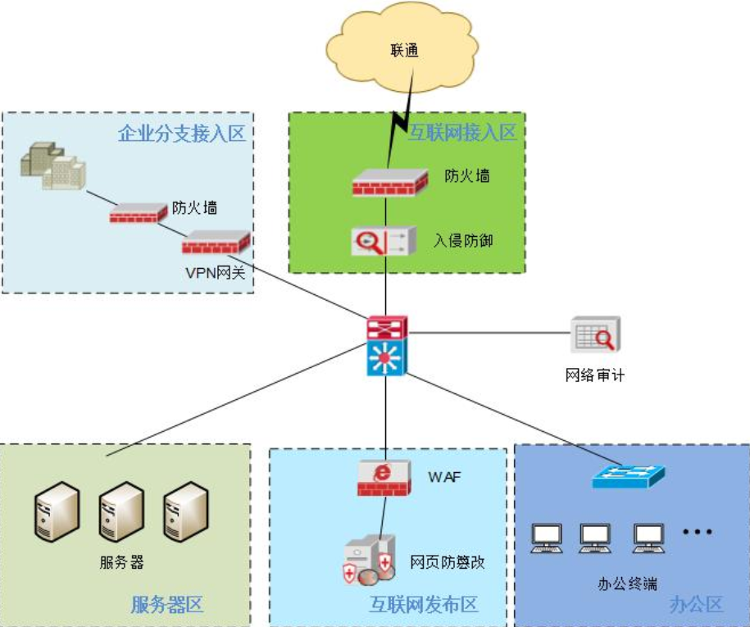
方案设计部署说明
- 互联网接入域
互联网接入域是整个局域网的网络边界，最容易受到黑客的网络攻击，通过在出口链路中串行部署防火墙与入侵防御设备，可防止网络层与应用层的网络攻击，加强网络边界防护。
- 企业分支接入域
此区域为外部网络与我局连接的通道，如直接通过互联网连接极易受到不法分子的网络监听，通过在网络出口前串行部署防火墙与VPN设备，可以对通信链路进行加密，加强我局与企业分支机构的通信安全。
- 服务器域：
后期可根据安全要求加强此区域的安全防护。
- 互联网发布域：
此区域为Web服务器的位置，通过部署Web应用防火墙与网页防篡改可以加强对Web服务器的防护，避免网站受到非法攻击，对政府与公民造成不良影响。
- 办公域：
后期可根据安全要求加强对此区域的安全防护。

软件系统设计
***市***市安全生产大数据信息化监管平台软件系统包括数据层、服务层和应用层三层结构。
- 数据层
数据层是企业基础信息库、重大危险源数据库、安全生产行政执法信息库、安全生产行政许可信息库、企业安全标准化信息库，职业卫生监管信息库、安全生产事故隐患信息库、应急资源信息库和安全基础信息库和其他数据库。
- 服务层
服务层包括短信服务平台、移动办公平台、地理信息平台、数据交换平台和视频图像服务平台。
- 应用层
应用层分为安监用户功能、企业用户功能和扩展系统。其中，安监用户功能包括网格化管理、企业实名制管理、许可证管理、隐患排查、行政执法、应急管理和事故统计分析系统等功能模块；企业用户功能包括企业实名制管理、许可证管理、隐患排查、行政执法和应急管理等功能模块；扩展系统包括重大危险源管理系统、安全中介机构管理系统、职业健康管理系统、专家管理系统、GIS专题图系统、视频监控共享系统、系统优化和移动客户端等功能模块。

支撑平台设计
建成全市统一的安全生产信息化基础支撑平台(包括数据建模引擎、业务流程引擎、报表引擎、系统权限引擎等)，实现统一技术架构、统一数据规范，实现全市安全生产信息化建设顶层设计和规范建设，可有效避免各级部门重复投资、系统不兼容、数据不共享等传统建设模式的弊端。
- 统一的物联网应用平台
为实现监测监控资源整合、共享及预警联动，提高安全生产风险预警和应急处置能力，设计采用物联网应用平台接入企业综合监测监控信息，并统一进行进行处理和分析。
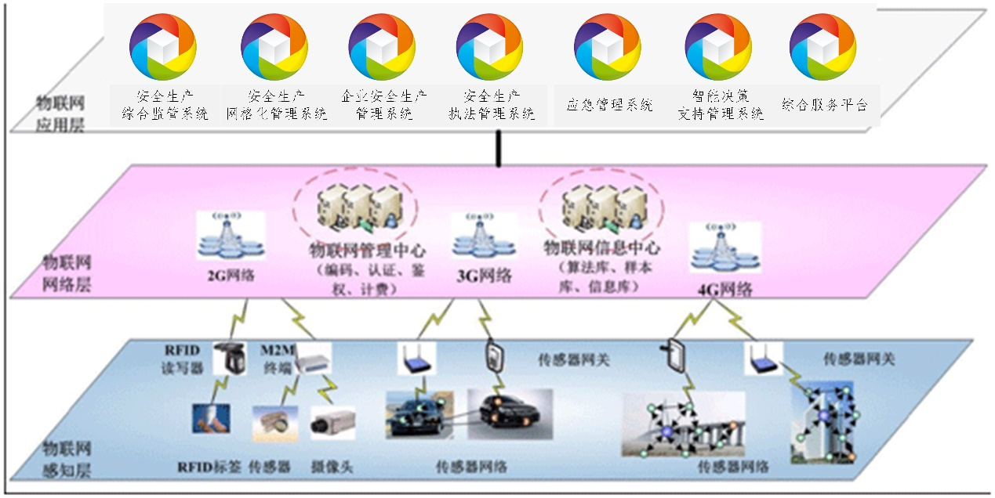
物联网感知层是基础，侧重于安全生产监管工作的感知和检查。物联网网络层是脉络，由覆盖辖区的互联网、通信网、物联网融合而成，实现信息的广泛、安全传递。物联网应用层是目标，各应用系统构成***市安全生产大数据信息化监管平台。
- 统一的地理信息GIS平台
通过可监控各地图服务系统的可视化GIS平台，实现对所管辖企业、执法人员、车辆、视频、案件的地图定位展示以及查询、统计分析、指挥调度的功能。
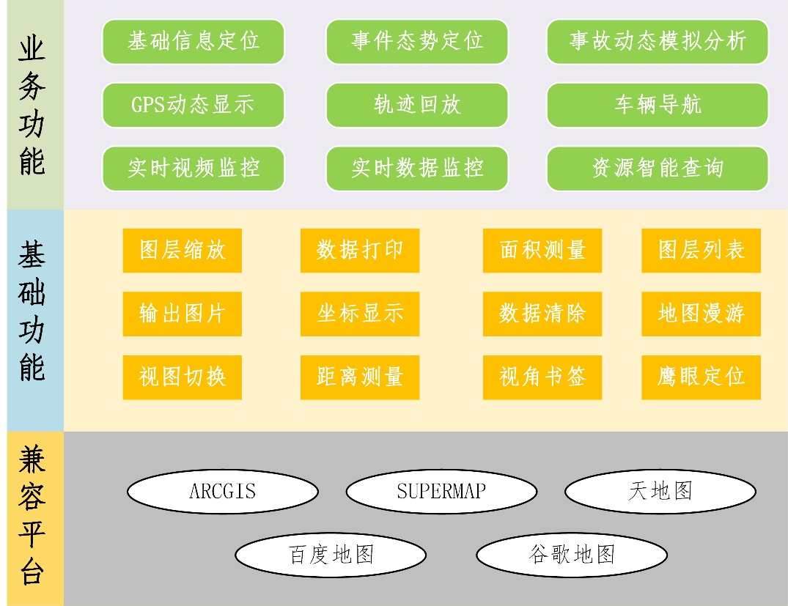
- 统一的移动应用平台
根据安全生产监管工作的需要，***市安全生产大数据信息化监管平台设计包含多种移动应用终端，移动应用终端与平台对接，能够实时自动更新。
安监部门移动终端设计功能涵盖企业信息、移动执法、危险源、知识库等内容；企业部门移动终端设计功能涵盖企业基本情况、企业自查自报、隐患排查治理等内容。

信息安全设计
由于安监平台网络具有连接形式多样性、技术复杂性和网络的开放性、互连性等特征,导致信息系统的安全问题变得非常复杂。无论是在局域网还是在广域网中,对于信息系统而言,都存在着自然的和人为的等诸多因素的潜在威胁。因此,必须针对各种不同的威胁和系统的脆弱性,全方位地、系统化地设计信息系统的安全措施,这样才能确保信息系统的安全性。
- 安全隔离
***市安全生产大数据信息化监管平台需与多个网络进行互联，本方案在网络互联时采用部署防火墙、网闸等方式实现不同网络之间的有效隔离。
防火墙是指设置在不同网络（如可信任的单位内部网和不可信的公共网）或网络安全域之间（如单位内部不同部门之间）的一系列部件的组合。它是不同网络或网络安全域之间信息的唯一出入口，能根据单位的安全政策控制（允许、拒绝、监测）出入网络的信息流，且本身具有较强的抗攻击能力。它是提供信息安全服务，实现网络和信息安全的基础设施。
- 网络分段
网络分段是保证安全的一项重要措施，同时也是一项基本措施，其指导思想在于将非法用户与网络资源相互隔离，从而达到限制用户非法访问的目的。
网络分段可分为物理分段和逻辑分段两种方式：
物理分段通常是指将网络从物理层和数据链路层（ISO/OSI模型中的第一层和第二层）上分为若干网段，各网段相互之间无法进行直接通讯。目前，许多交换机都有一定的访问控制能力，可实现对网络的物理分段。
逻辑分段则是指将整个系统在网络层（ISO/OSI模型中的第三层）上进行分段。例如，对于TCP/IP网络，可把网络分成若干IP子网，各子网间必须通过路由器、路由交换机、网关或防火墙等设备进行连接，利用这些中间设备（含软件、硬件）的安全机制来控制各子网间的访问。
在实际应用过程中，通常采取物理分段与逻辑分段相结合的方法来实现对网络系统的安全性控制。
VLAN（虚拟网技术），主要基于近年发展的局域网交换技术。交换技术将传统的基于广播的局域网技术发展为面向连接的技术。因此，网管系统有能力限制局域网通讯的范围而无需通过开销很大的路由器。
以太网从本质上基于广播机制，但应用了交换器和VLAN技术后，实际上转变为点到点通讯，除非设置了监听口，信息交换也不会存在监听和插入（改变）问题。
由以上运行机制带来的网络安全的好处是显而易见的：
信息只到达应该到达的地点。因此、防止了大部分基于网络监听的入侵手段。
通过虚拟网设置的访问控制，使在虚拟网外的网络节点不能直接访问虚拟网内节点。但是，基于MAC的VLAN不能防止MAC欺骗攻击，面临着被假冒MAC地址的攻击的可能。因此，VLAN的划分最好基于交换机端口。这就要求整个网络桌面使用交换端口或每个交换端口所在的网段机器均属于相同的VLAN。
本方案的网络分段应结合现有网络系统的具体情况，在项目实施过程中统筹考虑。
- 防病毒系统
由于操作系统及应用程序的多样性，造就了计算机病毒机理的多样性；随着网络的发展，又为计算机病毒提供了更加简便快捷的传播方式。有鉴于此，当今防病毒技术必须具有一系列诸如时实监控性、支持多平台及各类服务应用程序之类技术为基础，对于新型病毒进行不间断监控、快速防治与控制为前提，才能为当今互联网时代提供真正的全方位的防病毒产品及技术。
- 安全管理制度
***市安全生产大数据信息化监管平台涉及面广、情况复杂，管理的制度化程度极大地影响着整个平台的安全，严格的安全管理制度，明确的安全职责划分，合理的人员角色定义，都可以在很大程度上降低系统的安全隐患。因此，系统的建设、运行、维护、管理都要严格按制度执行，明确责任权力，规范操作，加强人员、设备的管理。

建设内容
根据***市安监局实际情况和长期规划要求，整合安监局现有的基础硬件平台，建设标准规范、数据信息系统以及应用业务系统等软硬件资源，为安监综合执法监管提供强有力的基础保障。

数据系统建设内容
***市安全生产大数据信息化监管平台数据系统需要建设统一的数据中心，数据中心库包括企业基本信息、行业信息、企业诚信信息、行政许可信息、隐患情况、重大危险源情况、事故情况、企业培训信息、职业卫生信息、行政执法信息、应急资源情况、中介机构、安全专家、网格化信息等。

业务系统建设内容
***市安全生产大数据信息化监管平台业务系统建设内容包括安全生产监督网格化管理系统、安全生产综合监管信息系统、安全生产执法管理系统、企业安全生产管理系统、企业诚信管理系统、职业卫生管理系统、教育培训系统、考试取证系统、隐患排查治理系统、中介机构管理系统、远程视频监控系统、安委会单位工作协同系统、与安监局原有系统对接、公共服务平台、微信公众号平台、电子政务协同办公平台、应急预案管理系统、联动机构管理系统、救援物资管理系统、救援医疗机构管理系统、专家库管理系统、应急值守管理系统、应急辅助决策系统、应急协调指挥系统、恶劣天气预警系统、应急模拟演练系统、安监指挥终端系统、统计分析、舆情分析、安全生产形势分析与预警。

基础硬件
***市安全生产大数据信息化监管平台基础硬件建设包括应急指挥中心建设、网络及安全系统建设、服务器存储系统建设、机房建设。

安全生产数据中心
根据国家安监总局《企业(生产经营单位)基础信息》要求，以“顶层设计、统一标准、数据为中心、应用为抓手”为基本原则，建设安全生产数据中心，可及时掌握本辖区各级各类安全生产基础信息如：企业基本信息、行业信息、企业诚信信息、行政许可信息、网格化信息、隐患情况、重大危险源情况、事故情况、企业培训信息、职业卫生信息、行政执法信息、应急资源情况、中介机构、安全专家，以及知识库(法律法规、标准规范、事故案例…)等。
数据中心作为统一的安全生产数据利用和管理中心，通过各业务子系统采集数据，还支持各级用户进行信息录入、支持企业信息批量导入等多种方式解决数据来源问题，形成以中心数据库为业务逻辑核心、各业务数据库为应用数据支撑的架构模式。本系统旨在以安全生产数据为驱动，提供综合应用服务、辅助决策及信息交换共享等，消除“业务难协同”以及“信息孤岛”现状。
基于安全生产数据中心，可实现：
- 彻底摸清安监机构、企业底数；
- 随时快速查询安全生产有关法律法规、事故案例等相关资料；
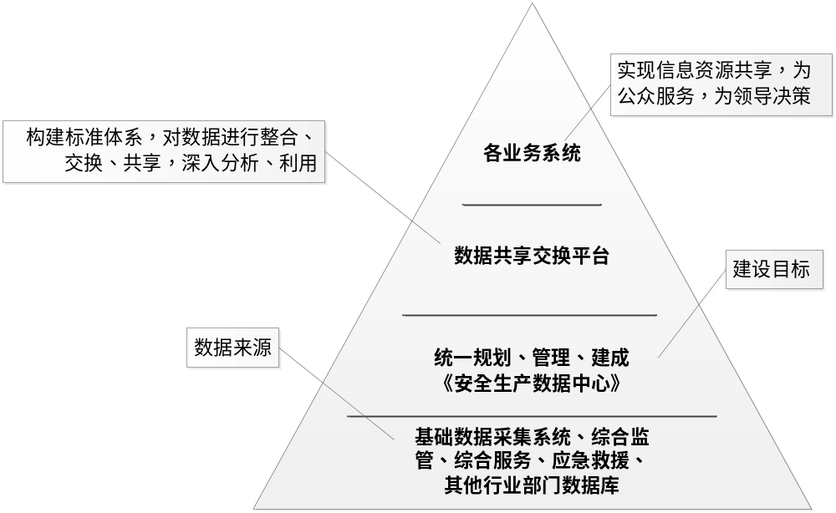
项目通过信息采集系统完成基础数据采集，通过业务平台和其他行业部门数据库获取业务数据，通过统一规划、管理，最终建成安全生产数据中心，并构建标准体系，对数据进行整合、交换、共享，深入分析和利用，最终实现信息资源共享，为公众服务、为领导决策。

信息采集系统建设

企业基本信息采集
为企业提供方便快捷的信息上报入口，同时为政府部门提供辖区企业基本信息的查阅。企业基本信息管理主要包括：企业基础信息、企业安全管理机构、企业生产能力、仓储信息、重点场所、周边环境与平面图、生产工艺流程。

行业信息采集
行业主管部门对企业所在的行业进行分类分级管理，目前重点监管行业信息包含：危险化学品、烟花爆竹行业、矿山（非煤矿山）行业、建筑施工、民用爆炸用品、交通运输、人员密集场所。

企业台账采集
方便企业登记安全生产台账，方便政府部门可以对管辖企业安全生产日常台账进行便捷检索、查看。企业安全生产台账主要包括：工作制度、安全生产责任书、安全生产会议、安评报告、危险作业、安全培训教育、安全检查记录、设备设施、特种设备、防雷防静电设备、劳保用品、安全生产奖惩、安全投入、安责险、工伤保险。

重大危险源信息采集
根据《危险化学品重大危险源监督管理规定》、《重大危险源辨识(GB18218-2009)》等国家标准和技术规范为依据，对重大危险源进行分类分级的管理工作。重大危险源信息包括危险化学品重大危险源、金属非金属地下矿山重大危险源、尾矿库重大危险源、压力容器、油气管道、重大危险源周边环境。

职业卫生信息采集
实现对职业危害申报、登记、管理，用于为安监、卫生部门、企业、公众用户提供监督管理和信息交流的平台，建立权威的职业危害基础数据库，为职业危害监管提供帮助；对职业危害监督被管理单位分级监督；建立职业危害日常监管、应急救援、职业危害监管辅助决策系统。企业通过外网专用报送平台进行本企业的职业病情况进行填报，可按不同的查询条件进行信息查询、汇总，并形成统计报表。

统计分析报表
按照属地管理原则，各级用户可对本辖区内各业务信息进行精确或模糊方式查询，支持数据库的全文检索功能。
各级用户可对辖区内的业务信息按照各种方式进行统计分析，支持多字段组合查询统计功能，统计结果可打印输出。实现统计结果饼图、柱状图等方式的灵活直观展示，支持页面打印输出。

移动信息采集APP
在移动智能终端实现政府部门、企业对企业基本信息、行业信息、企业台账、重大危险源、行政许可、安全生产标准化、安全生产诚信、教育培训、应急资源、隐患排查、事故情况、行政执法、职业卫生、企业机构管理、中介机构、重大活动、安全生产知识库、统计分析报表的维护和查看。

安全生产数据库建设

建设步骤
数据库建库计划
数据库建设是一项系统工程，每一步都关系到以后系统运行的状况好坏，所以在建设数据库之前每一步的工作内容及参数都必须考虑周到并形成文档，作为数据库建设的指南。
主题数据库建设
信息的数据种类繁多且彼此之间的关系复杂，如果之间的关系没完全理顺，对于以后的系统都是一种灾难。数据库逻辑关系建设是对所有数据的整理熟悉的过程，对文档业务数据逻辑视图，作为数据库设计中表结构定义的基础，所以数据逻辑视图是数据库建设的重要步骤。
数据库设计
完成文档综合数据库各子库表的数据模型设计、数据的逻辑结构以及数据的物理结构设计，确定基础空间信息数据的分层方案与编码方案。
制定数据库建设的各项指标、规范与建库指导书。
针对上述数据库设计的内容，在保证入库图形数据经过严格接边与平差、具备统一的拓扑关系以及实现属性数据与图形数据无缝连接的前提下，制定源数据获取方案、作业流程与数字化质量要求书。包括确定从其他有关部门获得的数字化数据是否需要进行同构转换和数据通过怎样的输入方式与技术指标约束入库的模拟等工作方式。
数据入库
依据所制定的各项数据库建设技术规范实际建库。并配备若干名数据库建设技术支持人员，该技术人员将依照数据库设计时所制定的一系列规范化标准与方案对建库工作进行全程指导与咨询。
数据入库可以分为三个阶段：
（1）测试数据模拟入库，可以选取样区方式进行。检验数据库设计，及数据库管理系统的入库工具及数据交换平台的实用性；
（2）正式数据入库（试运行阶段）。验证数据库及数据库管理系统的实用性，要求建立数据的备份与恢复机制；
（3）综合数据库入库（系统正式运行）。
技术监督与验收
在建库过程中，由技术人员配合完成数据监理与查错，从而监督数据入库操作、数字化作业的规范性，并对拟入库数据依照验收标准执行检查。内容主要包括下面几种：
属性表的定义是否符合数据库的设计；
关键项定义和唯一性判断；
各属性表的外部关键项是否正确；
关系表之间的关系表达得是否正确；

建设内容
数据库主要分为元数据库和数据资源目录数据库、基础数据库、专题数据库、主题数据库。
元数据是用于对数据中心各类实体数据进行描述的数据描述实体数据的定义、内容、质量、表示方式、空间参考系、管理方式以及数据集的其它特征等，用于标识实体数据。
数据资源目录是安监信息共享的基础，是以数据资源元数据为基础，对安监数据资源进行分级分类和格式标准化，形成的安监数据资源的有序组织体系，用于数据资源的查询、控制和管理。
基础数据库存贮基础性和全局性的数据，主要包括系统用户数据、权限数据、日志数据等数据。
专题数据库按照逻辑分为企业基本信息库、企业行业信息库、企业人员信息库、企业教育培训库、企业安全生产标准化信息库、企业隐患排查治理信息库、中介机构信息库、企业重大危险源信息库、企业安全生产事故信息库、企业安全生产诚信信息库、企业设备设施信息库、应急救援信息库、行政审批信息库、行政执法信息库。
主题数据库是基于数据仓库和数据挖掘与抽取技术，从基础数据库或其它主题数据库按应用主题抽取的数据重构而成的数据库。除按常规性的应用主题构造主题数据库外，还应支持根据业务需求动态构造相应的主题数据库和信息产品数据库。
数据形式包括表格、文本、图形、图像、声音等多种数据形式共存的综合数据库。

数据采集
数据采集主要来自联网业务系统和非联网业务系统及其他手工信息。
本项目除自建联网系统获取数据之外，一是通过工商等行业部门获取企业基本信息，二是通过基层监管部门和企业采集、上报信息，三是借助社会机构力量手工采集、完善相关信息，最终建立数据的动态更新和维护机制，实现信息的实时汇总和应用。
数据采集系统主要在市、县（区）、街道（乡镇）、村（社区）建立采集点，将现有数据进行手工、程序方式采集入库。在各个业务应用系统建设完成运行后，通过数据交换实现将各个业务系统业务数据实时采集进入安全生产数据中心。
目前确定需从市本级相关行业主管部门、三县三区、开发园区相关行业主管部门及下属乡镇街道获取政府安全生产相关数据及企业相关安全生产相关信息。企业数据包括企业基本信息、行业信息、企业台账信息、重大危险源信息、行政许可信息、安全生产标准化信息、安全生产诚信信息、教育培训信息、应急资源信息、隐患信息、行政执法信息、职业卫生信息。政府数据包括中介机构信息、重大活动信息、应急资源信息、安全生产知识信息、专家信息等。

数据汇集

联网业务系统
部门的信息化建设比较健全，存在自身独立的业务应用系统，数据存储在关系型数据库，诸如Oralce、SQL Server，或者文件型数据库，诸如Access、FoxProx。对于这样的部门信息存储方式，通过建立前置数据库的方式，构造需要进行交换的数据信息。在部门的政务网内，部署前置数据库。该数据库得数据目录信息，将符合国家给定的数据目录标准。通过将生产库的数据，以既定的规则，同步到前置交换数据库，在前置交换数据库中，产生需要进行数据互联互通的数据信息资源。同时，也需要能够将前置交换数据库中的数据，同步到生产库中。
同时，考虑由于部门的应用系统，建设时间较早，数据目录结构不是按照国家目录标准的方式构建，而前置交换数据库，按照国家目录标准构建。在双方的目录结构中，存在差异。在双向的数据同步过程中，需要能够对数据进行数据加工、比对、清洗、影射等数据操作，完成数据的转换。并且，在数据清洗、比对的过程中，需要能够产生数据差异结果集，方便供给其他的应用调用，并且能够进行统一的管理、跟踪和回朔。

非联网业务系统及未建业务系统
在实际的情况中，会存在有些部门，没有建立生产业务数据库，数据信息是保存在Excel文件或其他格式的文件中。针对这样的场景，需要提供一个快速录入界面生成平台，能够根据用户的数据目录信息，快速生成数据录入界面，可以让用户直接通过这样的录入界面，以数据录入终端的方式，将数据录入到部门的前置数据库中。有些部门由于各种原因，无法实现系统联网，可以将相关数据导出成数据文件，再将数据文件导入到部门的前置数据库中。
对于录入终端平台，需根据模板，快速生成基于Web的数据录入界面。 具备上报数据暂存以及数据审核功能。具备离线数据批量上传功能。同时，对于大数据量的Excel文件，录入终端平台，需要能够提供根据Excel批量导入数据的功能。通过这样的方式，可以大大提供数据录入的效率。

数据整编录入

数据整编
（1）把收集来的数据，按不同的特性进行分类，整理出可批量导入数据及不可批量导入的数据。
（2）把可批量导入数据及不可批量导入的数据按空间特性、处理过程、表现方式等整理出表格数据、图片数据、文档数据、属性数据、空间数据、视频数据等。
（3）形成《数据收集整编录入成果》。

数据录入
（1）根据《数据收集整编录入成果》，对资源数据库中需要录入的静态数据进行录入，按文档、表格、图片等分类。
（2）根据《数据收集整编录入成果》，对资源数据库中需要录入的静态数据进行录入。按文档、表格、图片、视频分类。
（3）对特殊的不适于成批导入的数据资料通过录入界面进行手工逐条录入。

数据导入
数据导入管理需实现数据抽取、数据转换、数据装载功能。
数据抽取实现从不同的数据源中抽取管理信息系统所需数据，包括全量抽取、增量抽取、 主从抽取、 条件抽取、 联合抽取、 文件析取、 WebService抽取等多种方式。
数据转换需要将所抽取的数据转换为系统数据库格式相同的数据，应包括映射变换、行列互换、自定义转换等多种灵活的转换形式。
数据装载，在数据转换成所需格式后需要将抽取过来的数据装载到交换集成数据库。

综合监管平台

安全生产监督网格化管理系统

系统概述
安全生产监督网格化管理系统通过规范企业基本信息的录入，及时了解企业信息的变更情况，结合地理信息系统，准确定位企业的地理位置，为日常检查和应急救援提供及时有效的信息。监督企业自行维护本企业的基本信息，安监部门审核信息的有效性，确保企业主体责任明确无误。从而建立起全市安全生产监管责任落实体系，实现企业安全监管的属地化，无死角、无盲点的覆盖。

系统结构
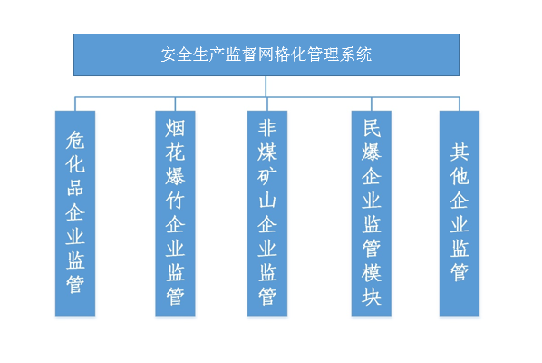
安全生产监督网格化管理系统结构

危化品企业监管
1）系统概述
危化品企业监管系统对危险化学品的生产、运输、存储、使用进行有效的管理和跟踪，记录危化品的安全生产台账，对危化品的生产、销售、运输做到追根溯源，确保危化品可控可查。对危化品的生产、销售、运输、使用制定详细的安全生产规范，按照标准进行日常及专项检查。
2)功能结构
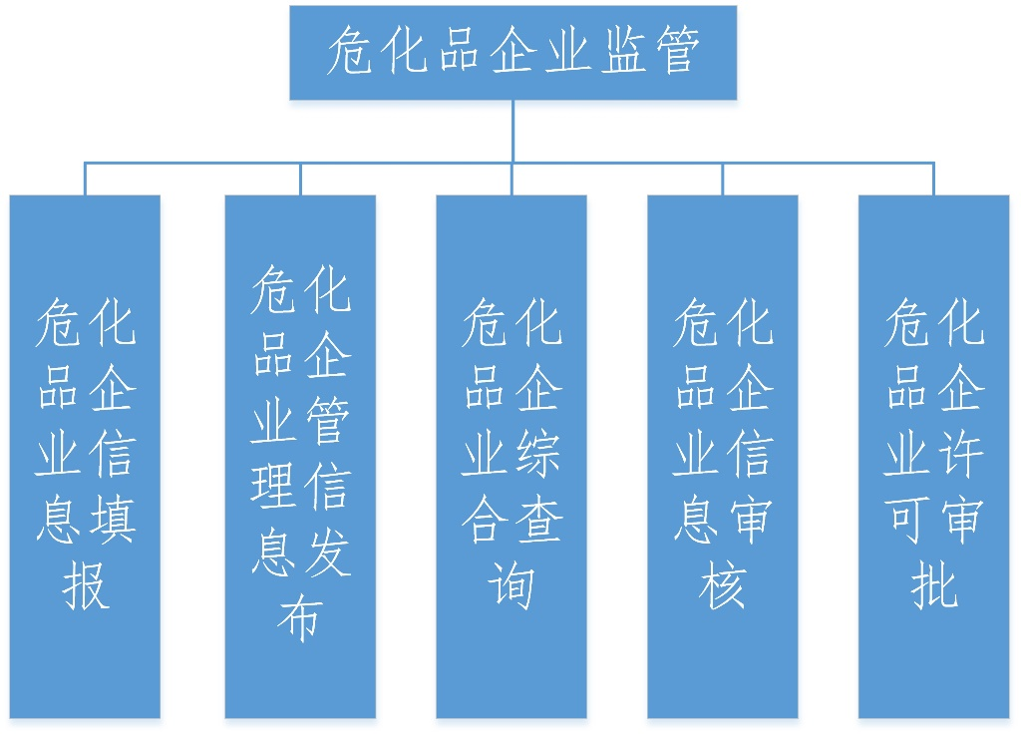
危化品企业监管
a.危险化学品企业信息自助上报查询——企业信息上报、许可申请、危化品信息查询、安全标准安全法规查询、通知公告查询、专家查询、违法违纪情况备案、安全事故上报等。
b.危险化学品信息管理发布——从业单位备案管理、许可审批、企业查询统计、证照查询统计、通知公告发布、法律法规发布、安全标准发布、应急救援指挥、审批结果等信息的发布。
c.危险化学品的国标条款查询——在系统内建立针对危化品的国标条款的模糊查询功能。能根据具体条款查询对应管理的危化品，或根据具体危化品名称类别，查询与其有关的各项标准措施。
d.危险化学品生产、储存企业设立及危险化学品的生产和储存企业改建、扩建申报、联网审批——危险化学品生产、储存企业设立及危化品生产和储存企业改建、扩建网上申报、审批、区、县安全监管局实地核查网上确认，审查意见网络备案，分管领导网上审批，出具审查意见书。
e.完善危险化学品相关许可证监管——各许可证、备案的受理、审核、变更、注销等程序。

烟花爆竹企业监管
1)系统概述
烟花爆竹企业监管实现烟花爆竹的生产、经营、运输和燃放的安全管理，对涉及烟花爆竹的各个环节进行详细的记录和跟踪，通过制定相应的自查标准，督促企业在生产经营过程中遵守安全生产规范，确保无隐患作业。
2)功能结构
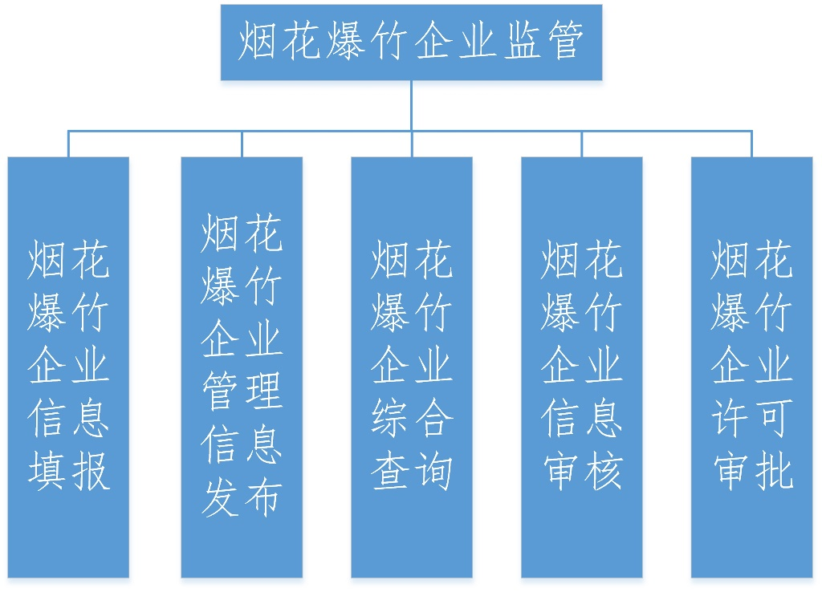
烟花爆竹企业监管
a.烟花爆竹自助信息上报——烟花爆竹批发（零售）企业信息上报、许可申请、备案。零售经营企业的许可信息上报管理功能。
b.信息发布——许可审批、企业查询统计、证照查询统计、通知公告发布、法律法规发布、安全标准发布、应急救援指导、各类申报、审批、通知等信息的发布。
c.完善烟花爆竹相关许可证管理——烟花爆竹经营（零售）的许可证的受理、审核、变更、注销等程序。
d.发证后安全监管---单位发证后，把日常检查、专项检查及发现的问题进入系统，对发生隐患和要求整改的内容提供给行政执法系统，把处理结果反馈换证、变更考核要求。

非煤矿山企业监管
1)系统概述
系统通过对非煤矿山企业的日常安全生产进行监督检查，记录安全生产情况，制定安全生产应急预案日常演练机制，制定现场安全检查标准，严格按照标准进行生产作业。
2）功能结构
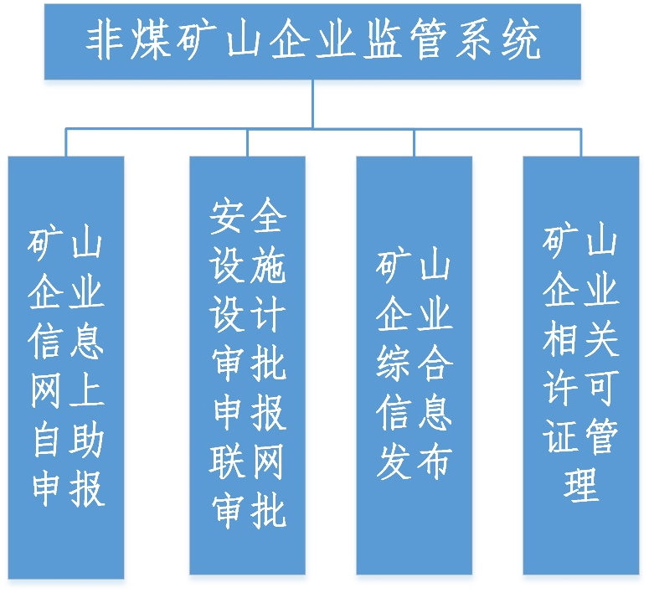
a.矿山企业信息网上自助申报——企业基本信息、资质情况、应急救援、事故及违法情况、许可申请、项目管理、人员持证情况、安全监管、安全隐患、安全评价、安全评估信息；
b.安全设施设计审批申报、联网审批——安全设施设计审批材料网上申报、申报材料确认、市局网上初审、区、县安全监管局实地核查申报信息，网上确认审查内容、分管领导网上审批；
c.针对矿山企业综合信息发布——企业备案管理、许可审批、企业查询统计、证照查询统计、重大危险源监控、通知公告发布、法律法规发布、安全标准发布、应急救援指导、各类申报、审批、通知等信息。
d.完善矿山企业相关许可证管理——矿山、尾矿库等许可证的受理、审核、变更、注销；增加矿山建设项目三同时许可等程序。

民爆企业监管模块
1)系统概述
民爆企业监管模块根据网格化数据权限实现对所管辖的民爆器材等企业的基本情况信息的监管、查询和统计分析，以及基于电子地图的动态监管。
2）主要功能
a.基本信息监管
包括民爆企业的基本情况、周边环境情况、主要负责人情况、安全管理机构及安全管理人员情况、特种作业人员情况、资质证书情况、标准化达标情况、危险源情况、应急预案情况、特种设备情况、安全评价情况等基本信息的监管、查询和统计分析。
b.动态监管
能够基于电子地图实现辖区内的相关企业的动态监管功能。

其他企业监管
1）系统概述
系统可根据网格化数据权限实现对所管辖的工商贸、钢铁冶金、电子信息、机械制造等其他类型企业的基本信息的监管、查询和统计分析，以及基于电子地图的动态监管。
2）主要功能
a.基本信息监管
包括其他企业的基本情况、周边环境情况、主要负责人情况、安全管理机构及安全管理人员情况、特种作业人员情况、资质证书情况、标准化达标情况、危险源情况、应急预案情况、特种设备情况、安全评价情况等基本信息的监管、查询和统计分析。
b.动态监管
能够基于电子地图实现辖区内的相关企业的动态监管功能。

安全生产综合监管信息系统

概述
安全生产综合监管信息系统按照行政许可法有关规定，结合安监部门工作需要，支持非煤矿山安全生产许可证，危险化学品生产、经营、使用许可证，烟花爆竹生产、批发、零售许可证的新证审批、变更审批、换证审批；非煤矿山、危险化学品、烟花爆竹及其他频危建设项目安全设施三同时的设立、设计、竣工验收审查审批及试生产（使用）方案备案等功能，真正实现行政许可业务审批的流程化、规范化、高效化。
行政审批系统分许可管理和备案管理。
许可管理包括危化品生产许可证、危化品经营许可证、危化品使用许可证、危化品建设项目三同时许可审批、烟花爆竹批发经营许可证、烟花爆竹零售经营许可证、非煤矿山安全生产许可证、非煤矿山建设项目三同时许可审批、安全评价机构资质认定初审、安全培训机构资质认定初审等方面的许可审批内容。
备案管理包括非药品类易制毒化学品许可备案、安全评价报告备案、工贸行业建设项目三同时备案等备案管理内容。

功能描述
行政许可审批系统分两个端口，政府端与企业端。企业端帮助企业网上行政许可申请，办理新办、变更、延期、超期等申请流程；政府端帮助监管部门办理行政许可的审核、发证；提供查询统计分析行政许可信息功能；提供备案管理功能。

政府端
- 评审管理
（1）受理
分为未受理、已受理。
企业网上申报的资料上报后首先由区县安监局进行受理，审批同意后转入市局受理，否则将不受理意见返回企业，由企业修改完善重新上报受理。
区县完成企业信息的受理审批之后，相关数据将转入市局受理，市局同意受理后转入审批流程，否则将不受理意见返回企业，由企业修改完善重新上报受理。
安监用户在企业的要求下可以代替企业用户申请换证或者变更。
审批人员填写并提交审批意见，系统根据审批意见判断下一步处理。如果审批意见是“同意”则系统将企业信息提交到指定的安监用户，如果审批意见是“不同意”则系统将企业信息退回到企业用户，由企业用户自行处理。
每级安监用户都可以查看自己处理过和需要处理的信息。信息包括企业申报信息以及审批意见，处理的信息包括“同意”的信息和退回的信息。
（2）审批
分为未审批、已审批。
许可审批环节可台定义，不同的操作人员进入系统进行审批，直至最后一个审批环节通过，具体操作方法同区县受理，当最后一个审批环节通过后，可以进行许可证发放操作。
许可变更审批是指企业填写了许可变更申请之后，安监部门对变更申请内容进行审批，审批通过后重新发证。
需能随时查看审批环节进展到哪一步，系统对于已超过办理时间的许可项目要以明显标记标示。
- 分级审批
系统根据企业上报的内容进行业务流程的自判断，确定是属于县区终审发证还是市级安监部门终审发证，如果是县区终审发证，那么在县区相关负责人审批完成之后就可以直接进行证书打印、发放管理，如果是市级终审发证，那么数据在县区相关负责人审批完成自动上报到市安监局，由市安监局相关负责人审批之后，进行证书打印、发放管理等工作。
- 证书管理
实现有关许可证书的在线打印、发放等功能。
（1）待发证列表
显示通过最终审批的待领证列表。
终审通过的短信提醒企业用户前往市局领证。
在企业领证时能打印套打正副本证书。
（2）已发证列表
所有已发证许可证申请的记录都显示在发证记录中。
列表区域中的列表项与待发证列表一致。
发证记录需支持批量打印功能。
- 注销管理
（1）注销暂扣
安监用户可选取已发证的记录进行注销或暂扣。
注销或暂扣后，企业将会收到提醒，并且在企业的申报结果查询中的注销记录中查看到对应信息。
（2）注销记录
所有注销后的记录都将显示在注销记录中。
在列表中，列表项与已发证列表项一致。
需支持对已经被暂扣的证书进行恢复操作。注意，仅有暂扣的证书方可恢复。
- 工作提醒
（1）待办工作提醒
安监工作人员进入系统之后，可以针对需要审批的事项进行工作提醒。
（2）待办工作时限提醒
根据需要办理的各种工作，提醒用户那些事情需要及时办理，那些可以延后办理等。
（3）到期提醒
列出系统中有效期在三个月内的企业，并提示还有多少天到期，已到期的企业用醒目的标记标注。
- 信息公示
实现与公共服务平台之间的数据交换，对评审通过的企业，在公共服务平台相关栏目进行公开发布。
- 统计分析
（1）分类统计
根据许可证的发放情况和指定的统计类型进行统计，并可导入EXCEL。
（2）组合查询
需根据一个或多个字段查询企业信息。
查询的条件越多查询的效率就越高，查询条件的精确度越大查询结果的准确度就越高。
- 短信功能
(1)许可办结提醒
需按短信规则给生产经营单位发送到许可办结提醒短信，提醒时间为证书到期前3个月。
（2）许可证到期提醒
需按短信规则给生产经营单位发送许可证到期提醒短信，提醒时间为证书到期前3个月。
- 系统关联
自动向行政执法、隐患排查治理、标准化管理等系统的数据交换接口发送行政许可备案信息，或从事故管理、重大危险源管理等系统获取相关信息，作为行政审批的判定条件。

企业端
- 申请书填写
需实现企业或个人相关信息的填写上报及相关资料的上传，填写相应的许可申请表，报送对应的安监机构受理审批。
- 在线打印
实现企业申请书的在线打印功，能满足监管机构对企业许可申请审批之后，可进行制证发证，满足企业的纸质文件的上报需求。
- 数据上报
企业在进行在线申报之后，确定填写信息无误进行上报。
- 提醒功能
企业登录后可以看到自己的申请处于哪一个阶段，若全部通过，用户可点击链接进入可领证列表查看详情，若被退回，可点击查看驳回列表。
- 历史记录查询
针对企业申请的历史数据需提供数据查询功能。

安全生产执法管理系统

系统概述
安全生产执法管理系统包含执法终端设备和移动执法智能终端软件，主要满足***市各级安监部门的移动办公OA、现场移动执法、企业数据查询、法律法规调取、移动应急信息共享和系统维护等功能需要，使现场执法更方便、准确、快捷。实现各类业务应用的移动终端上方便受理或处理，解决人为错误造成的各类纠纷。

功能结构
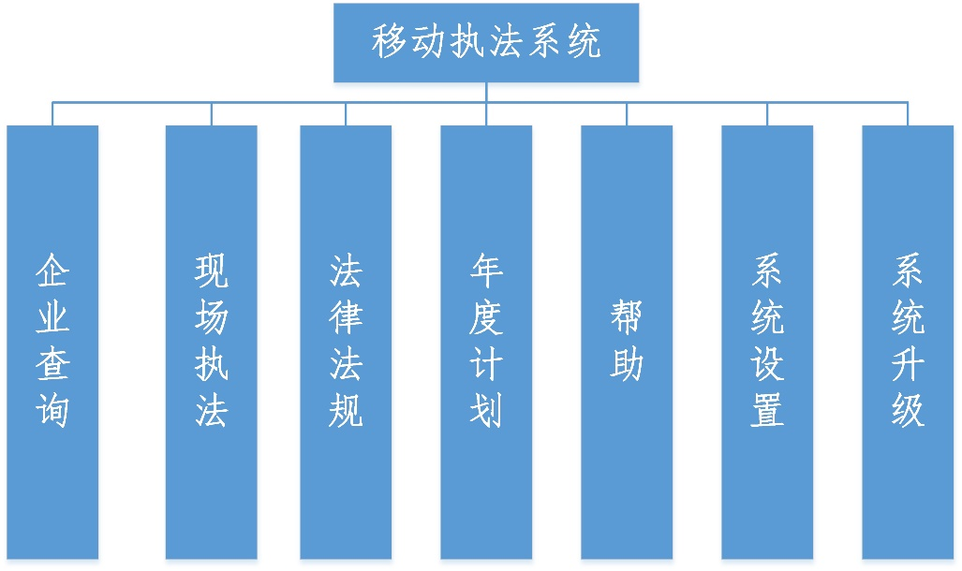
（1）企业查询
提供移动端的企业信息综合查询，包括区域企业数量汇总、企业详细信息展示等基本功能。
（2）现场执法
现场执法人员可以使用系统随时查看企业基本信息，管理许可证信息、隐患排查上报和隐患复查审核等现场执法功能。
（3）法律法规
提供与安监相关的法律法规条文，能够增加、查询法律法规。
（4）年度计划
能够设定编辑安监执法年度计划。
（5）帮助
提供系统帮助，使用手册，常见问题和技术支持等功能。
（6）系统设置
为用户提供个性化系统设置管理，为系统运行提供维护保障。
（7）系统升级
系统能定时检查接收平台端推送的最新系统更新。

安全事故管理系统

系统概述
使用信息化手段，辅助安全生产监管及安全监察人员完成对全市各类安全生产事故，特别是重、特大事故的信息采集、调查、批复、落实，完成对事故处理过程信息的记录工作，并辅助生成事故调查报告，进行事故发布信息等工作。

功能结构
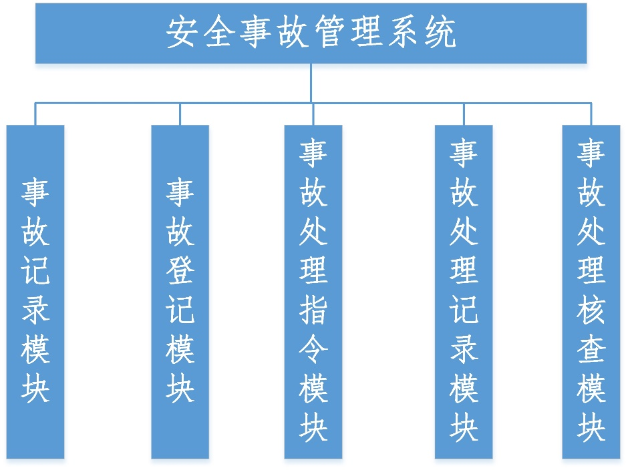
安全生产事故管理
（1）事故记录模块
记录全市各类安全生产事故的基本情况、事故评估、地理位置等相关信息，如事故单位、事故级别、伤亡情况、调查与处理情况、事故处罚情况等，建立健全全市安全生产事故信息档案，进行事故统计分析，为事故预防提供决策依据。同时提供相关信息的录入/导入、管理、维护、查询、分类统计分析、地图标注等功能。
（2）事故登记模块
接受安全生产事故发生单位的网上上报，上报的表单内容主要包括：机构代码，单位名称，单位类别，事故类别，事故发生时间、地点（含GPS座标），伤亡情况，发生经过等。由政府或授权有关部门组织事故调查组对事故进行调查，并生成调查日志，日志内容主要包括：调查日期，参加人员，调查内容等。
（3）事故处理指令模块
各种取证材料、调查报告、事故批复、处理结果及调查组成员名单存入事故处理数据库。
（4）事故处理记录模块
包含事故调查处理过程中的快报、立案、取证材料、调查报告、事故批复、责任追究等文书资料的编辑、查询和打印等功能。
（5）事故统计核查模块
支持分类、汇总、查询、统计以及相关图表和事故处理意见的自动生成，所生成的图表和事故处理意见能为Word等文字处理软件或发文系统所接收。

企业安全生产管理系统

概述
依据企业安全生产标准化级别评定管理办法的要求，利用信息化手段实现企业标准化达标内容的在线填报、申请、审核、初审、考评、发证以及自评等相关业务过程和管理的功能要求；同时明确各级安监部门、相关行业安全主管部门、评审组织单位、评审单位的责任和义务，并明确各单位的在标准化评定工作中的资质要求；建立标准化工作的考核机制，实时掌握各级安监部门、相关行业安全主管部门、评审组织单位、评审单位和相关企业的标准化工作推进情况，推动企业开展标准化工作。
系统以企业安全生产标准化达标工作为基础，覆盖工贸、非煤矿山、危化、烟花爆竹等行业，实现标准化评审工作的网上申报、受理、评审、公告及发证等。让各级安监机构、评审组织单位、评审单位、评审企业，及时掌握标准化评审动态信息，提高考评工作效率和服务水平。

功能描述

企业端
- 企业用户注册
企业信息及企业账户信息注册，企业注册的信息主要包括企业名称、企业地址、法定代表人、工商注册号、工商营业执照复印件、安全许可证编号及起止日期等，企业注册时必须上传工商营业执照复印件，便于基层安监局对企业注册的信息进行审核，确保企业信息的准确性。
- 自评信息登记
企业每年按照规范的自评报告模板登记自评信息，并上传自评总结报告及自评扣分项汇总表。
- 证书申请
企业在自评的基础上，按照规范的模板填写申请信息，在线申请证书，并能实时查看申请进度情况。
- 证书信息查看
查看企业已有的证书信息，包括证书编号、行业专业、等级、有效期等信息。
- 企业基本信息维护
对企业基本信息、安全生产基础信息等进行维护。
- 用户注册信息维护
根据当前登录用户ID，修改相关注册信息，主要包括手机号码、电子邮箱等信息。
- 密码修改
当前登录用户可根据需要修改密码，修改密码时输入旧密码。
- 内部通知查看
查看主管安监部门、评审组织单位发布的内部通知。

评审组织单位端
- 待办任务
查看登录用户数据权限范围内所有的待办任务，包括三个待办阶段：受理、通知评审单位、审查，可根据企业名称与待办阶段查询待办任务。对于每个待办任务，业务人员均可线上进行处理，填写处理意见，并提交下一环节。
- 已办任务
查看当前用户所有已办理过的企业申请，并能查看实时的办理过程信息。
- 待颁发证书
查看本单位主管安监部门已审核通过，等待打印发证的证书信息，并能进行打印、发证操作。
- 已颁发证书
查看本单位所有已发证证书信息，包括企业名称、行业专业、等级、证书编号、有效期等信息，并能对证书进行补打。
- 自评信息管理
查看本单位管辖范围内所有企业的自评信息，并能对不合格的自评信息解除上报，由企业修改后重新上报。
- 证书信息查看
查看本单位所有已颁发和未颁发的证书信息。
- 单位信息维护
修改当前登录用户单位信息，包括单位名称、工商注册号、法定代表人、单位地址（省、市、县、详细地址）、联系人、电话、电子邮箱等。
- 本单位用户管理
本单位内部用户管理，包括用户创建，角色设置及数据权限设置。
- 企业用户管理
审核辖区内所有注册的企业信息，并能对企业账户停用、启用、密码重置。
- 用户注册信息维护
根据当前登录用户ID，修改相关注册信息，主要包括手机号码、电子邮箱等信息。
- 密码修改
当前登录用户可根据需要修改密码，修改密码时输入旧密码。
- 内部通知查看
查看主管安监部门、评审组织单位发布的内部通知。

评审单位端
- 待办任务
查看登录用户数据权限范围内所有的待办任务，即评审组织单位通知本单位评审的企业申请。评审单位线下组织评审完毕后，登记该企业的评审结果信息，上传评审报告及失分项汇总表，提交评审组织单位审查。
- 已办任务
查看当前用户所有已评审过的企业申请，并能查看实时的办理过程信息。
- 单位信息维护
评审单位自身基本信息维护。
- 评审人员维护
评审单位自身评审人员信息维护，包括评审人员的姓名、身份证号、工作单位、评审人员类型、评审人员培训合格证书信息等。
- 本单位用户管理
本单位内部用户管理，包括用户创建，角色设置及数据权限设置。
- 用户注册信息维护
根据当前登录用户ID，修改相关注册信息，主要包括手机号码、电子邮箱等信息。
- 密码修改
当前登录用户可根据需要修改密码，修改密码时输入旧密码。
- 内部通知查看
查看主管安监部门、评审组织单位发布的内部通知。

不承担评审组织单位职责的安全监管部门业务人员
- 待办任务
查看登录用户数据权限范围内所有的待办任务，对评审单位提交的企业申请进行最终审核，审核通过的生产证书信息
- 已办任务
查看当前用户所有已审核过的企业申请，并能查看办理全过程信息。
- 导出公告企业名单
根据审核通过的起止日期，导出已审核通过的企业名单。
- 应自评企业数管理
各市、县安监局按行业每年度上报自评的企业数，国家安监局、省安监局、地市安监局查看管辖范围内下一级安监局上报的应自评数。
- 自评信息查看
查看本单位管辖范围内所有企业的自评信息。
- 证书信息查看
查看本单位管辖内所有的证书信息。
- 证书撤销
对符合条件的企业证书进行撤销，撤销后企业证书状态变更为已撤销。
- 内部通知发布
用于内部信息通知的增删改查，信息项主要包括标题、展现方式、发布范围、发布日期、内容等。
- 用户注册信息维护
根据当前登录用户ID，修改相关注册信息，主要包括手机号码、电子邮箱等信息。
- 密码修改
当前登录用户可根据实际情况修改密码，修改密码时输入旧密码。
- 内部通知查看
查看主管安监部门、评审组织单位发布的内部通知。

承担评审组织单位职责的安全监管部门业务人员
- 待办任务
查看登录用户数据权限范围内所有的待办任务，对评审单位提交的企业申请进行最终审核，审核通过的生产证书信息
- 已办任务
查看当前用户所有已审核过的企业申请，并能查看办理全过程信息。
- 导出公告企业名单
根据审核通过的起止日期，导出已审核通过的企业名单。
- 待颁发证书
查看已审核通过，等待打印发证的证书信息，并能进行打印、发证操作。
- 已颁发证书
查看本单位所有已发证证书信息，包括企业名称、行业专业、等级、证书编号、有效期等信息，并能对证书进行补打。
- 应自评企业数管理
各市、县安监局按行业每年度上报自评的企业数，国家安监局、省安监局、地市安监局查看管辖范围内下一级安监局上报的应自评数。
- 自评信息查看
查看本单位管辖范围内所有企业的自评信息。
- 证书信息查看
查看本单位管辖内所有的证书信息。
- 证书撤销
对符合条件的企业证书进行撤销，撤销后企业证书状态变更为已撤销。
- 内部通知发布
用于内部信息通知的增删改查，信息项主要包括标题、展现方式、发布范围、发布日期、内容等。
- 用户注册信息维护
根据当前登录用户ID，修改相关注册信息，主要包括手机号码、电子邮箱等信息。
- 密码修改
当前登录用户可根据实际情况修改密码，修改密码时输入旧密码。
- 内部通知查看
查看主管安监部门、评审组织单位发布的内部通知。

安全监管部门保密员（管理员）
- 安全监管部门管理
省局管理员对各级安监部门基本信息、公告权限进行管理，其中公告权限授权时可根据行业与等级授权。
- 评审组织单位管理
对本级安监局创建的评审组织单位基本信息、组织评审权限进行管理。
- 评审单位管理
对本级安监局创建的评审单位基本信息、评审权限进行管理
- 本单位业务人员用户管理
本单位业务人员用户创建、停用、启用，并能设置与修改用户的角色与数据权限。
- 下一级安全监管部门保密员（管理员）、审计员管理
创建下一级安监部门保密员（管理员）、审计员。
- 评审组织单位和评审单位用户管理
管理本单位创建的评审组织单位与评审单位用户，包括用户启用、停用、解除冻结、密码重置等。
- 企业用户管理
管理本单位管辖范围的企业用户，审核企业信息。
- 角色管理
用于创建、修改、查看各类角色信息，包括角色名称、用户类型、角色权限等。
- 数据字典管理
用树状结构展现本系统中所用到的所有基础字典信息。
- 行政区划管理
用于增加、修改、展示各级行政区划信息。
- 门户信息发布审核
对各用户发布的门户信息进行审核，审核通过后方能在标准化系统门户上展现。
- 流程管理
对二、三级证书初次申请、复评申请、直接复评申请，小微企业证书申请流程进行配置管理。
- 用户注册信息维护
根据当前登录用户ID，修改相关注册信息，主要包括手机号码、电子邮箱等信息。
- 密码修改
当前登录用户可根据需要修改密码，修改密码时输入旧密码。
- 内部通知查看
查看主管安监部门、评审组织单位发布的内部通知。

安全监管部门审计员
- 日志查看
查看本级安监局、本级安监局创建的评审组织单位、本级安监局创建的评审单位以及管辖地区企业等单位用户的操作日志，信息包括姓名、所在单位、操作内容、操作时间、IP地址。
- 内部通知查看
查看主管安监部门、评审组织单位发布的内部通知。

企业诚信管理系统

概述
在行业监管的基础上实现对企业安全生产的分类管理，在分类的基础上划分企业的安全生产信用等级。面向安监部门，形成企业黑名单管理机制，对企业相应违规违法行为进行登记和处理。

功能描述

政府端用户
政府端功能主要包括上报备案、退回功能、评级管理、基本分管理、动态分管理、警示管理、统计分析、结果传输。
- 上报备案
县（区）安监局收到企业上报的安全生产承诺书之后，进行审核，通过之后进行备案。
- 退回功能
对企业上报的承诺书不同意备案的，将资料退回到企业，由企业进行修改之后，重新上报
- 评级管理
企业安全生产信用等级实行动态管理，由动态分和基本分两部分评分组成。
企业申请标准化考评，成为达标企业系统自动为企业完成初次基本分评级。
根据企业安全生产条件、管理状况和兑现承诺的信用程度将企业安全生产信用等级分为A、B、C、D四个级别，A级为最高，D级为最低。
- 基本分管理
系统实现和标准化系统的数据共享，基本分以标准化考评结果为依据，系统实现标准化企业的信息自动共享。
- 动态分管理
（1）诚信评分因素维护
支持自定义增加、修改和删除动态分扣分栏目。
支持企业安全生产承诺公示情况的评级扣分项设置。
（2）数据实时获取
诚信系统实现和各个业务系统之间的数据共享，各个业务系统中的数据是诚信系统动态分的数据来源。
各个业务系统在处理相关业务完成的时候，系统自动针对诚信的评分因素进行提醒，提醒客户该数据事发后同步到业务系统中，同步之后相关企业的诚信评分乃至等级发生变化。
在业务系统中没有进行同步的相关数据，在诚信系统中进行集中反馈，用户可以再诚信系统中将业务系统的涉及评分因素的进行集中处理。
- 历史数据保留功能
针对企业的诚信历史变迁功能实现检索，包括企业自身和政府查看分析。
- 警示管理
对发生生产安全责任事故、存在严重违法违规行为、重大事故隐患整改不力的企业列入安全生产警示的企业，安监部门可对警示企业下达《安全生产警示告知书》，同时通报相关部门。
安全生产警示信息在公共服务平台以及相关新闻媒体予以公示。对公示可以指定六个月至一年的公示期限，在公示期满后自动撤消。
- 统计分析
系统实现能够按照级别、行业、区域、警示情况、承诺情况、履诺情况的数据查询功能。
能够实现按照扣分因素的统计分析功能。
- 系统关联
诚信系统实现和执法系统、工伤事故系统、隐患排查治理系统、事故报送系统等系统的数据共享，是诚信系统有关企业警示的数据来源。
市安监局用户分析关联系统数据对企业诚信的影响，并根据关联系统的信息制作企业警示告知书。
将警示告知书发布到公共服务平台公示，同时人工送达企业，并以通报形式抄告相关部门。

企业端用户
- 承诺书管理
实现承诺书的录入、删除、修改等功能。
- 履诺书管理
实现履诺书的录入、删除、修改等功能。
- 信息上报
企业确定录入的承诺书或者履诺书没有问题之后，将资料上报给当地安监局，信息上报纸后将不能再修改。
- 在线打印
实现企业承诺书、履诺书的在线打印功能，在线打印只有在企业上报申请之后才能打印，并且打印之后的数据不能进行修改，确保电子信息和纸质上报新完整一致。
- 提醒功能
针对企业的年初承诺、年度履诺报告、信用级别变更进行提醒，包括了系统提醒和短信提醒。
每年11月1日提醒企业下年度安全生产承诺书备案申报；每年10月1日提醒危险化学品生产（储存）、矿山、烟花爆竹批发经营单位在年度12月底前申报当年安全生产履诺报告。
- 变更历史
实现企业信用等级变更的历史变迁记录查询以及每次变迁的得分因素查询。

职业卫生管理系统

概述
国家安监总局协同其他部门对于职业安全健康这一领域的工作越来越重视，广大从业人员对改善作业环境、提高劳动品质、保障职业安全健康提出了新要求。职业卫生监管子系统通过构建一套职业病防控监管体系，既利于企业对自身职业卫生方面的管控，也利于政府有效监管企业职业卫生状况。系统通过信息化手段降低职业安全事故和伤害，无论从安全生产、人员健康还是经济效益，都有重要的意义。

功能描述
- 职业安全健康信息管理
实现对职业危害申报、登记、管理，用于为安监、卫生部门、企业、公众用户提供监督管理和信息交流的平台，建立权威的职业危害基础数据库，为职业危害监管提供帮助；对职业危害监督被管理单位分级监督；建立职业危害日常监管、应急救援、职业危害监管辅助决策系统。企业通过外网专用报送平台进行本企业的职业病情况进行填报，可按不同的查询条件进行信息查询、汇总，并形成统计报表。
- 职业危害项目申报管理
对职业危害项目立项、过程管理工作进行规范化管理，实现项目的立项、审批的电子化，将项目相关信息存储在数据库中，对项目的审批过程提供快捷方便的方法，并能够通过网络进行查询与统计，审批完成的项目信息可以对外进行发布。
- 职业健康行政执法管理
实现职业病健康行政执法管理，实现现场检查记录；整改指令；强制措施决定；整改情况复查；行政当场处罚决定等的执法文书管理和投诉和行政复议管理管理。
- 职业危害建设项目管理
实现职业危害建设项目中安全卫生设施与主体工程同时设计、同时施工、同时投入生产和使用的管理。
- 有毒作业场所职业卫生安全许可证管理
实现基于网络的职业卫生安全许可证的申请、变更、延期、审批和发放的业务受理和办公流程的信息化管理，使得各级政府主管部门和相关企业可以通过本系统进行信息交互，实现网上异地办公。
- 劳动保护用品管理
实现对劳动保护用品的综合管理，对劳动保护用品基本信息、性能参数等信息进行管理，可以对数据库进行维护更新管理。

教育培训系统

概述
满足对生产经营单位主要负责人、安全管理人员的岗位培训，对其他从业人员安全培训，对特种作业人员的培训需求。目的是使培训对象熟悉有关法律、法规、规章和标准，掌握安全生产监管、安全生产技术理论与实际操作技能，职业危害预防与事故应急救援等专业知识，具备安全管理能力，达到《生产经营单位安全培训规定》和《特种作业人员安全技术培训考核管理规定》的要求。

业务流程
考核发证机关承担培训机构开通审核、培训计划备案管理工作；培训机构承担培训计划制定、报送备案，培训组织实施，培训项目评估等工作。业务流程一般分为培训计划管理、培训实施管理、培训结果管理等3个环节，具体如下：

培训计划管理流程
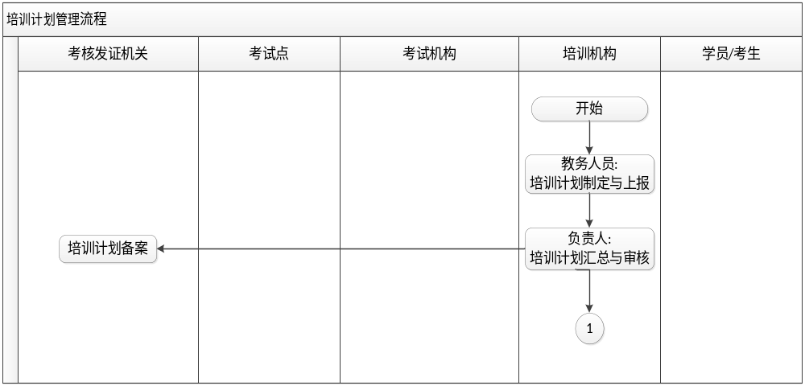

培训实施管理流程
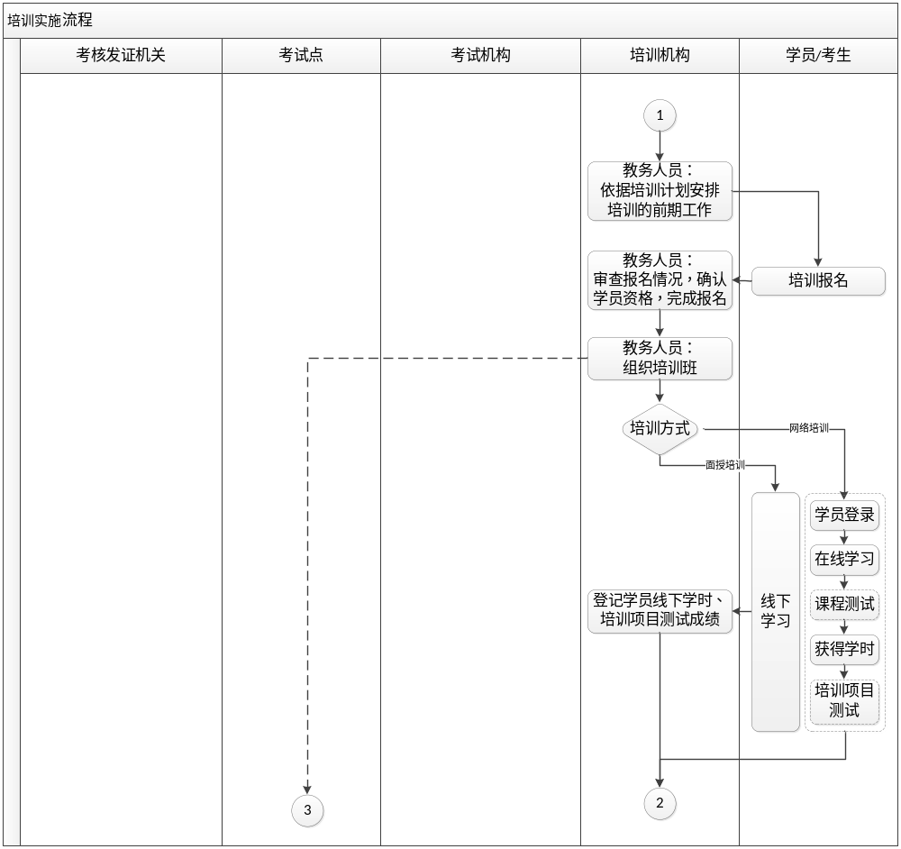

培训结果管理流程
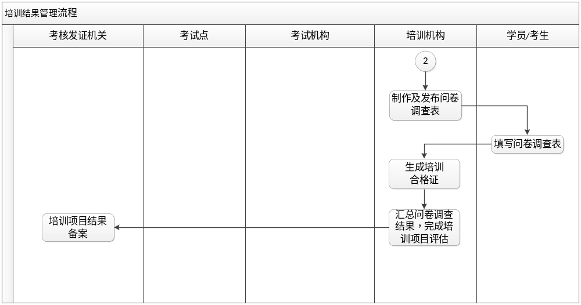

功能描述
- 培训计划管理
提供对生产经营单位的培训计划管理列表以及对培训计划管理列表的快速查询。
对生产经营单位安全生产培训计划列表展现；
提供生产经营单位培训计划列表的添加、修改、删除功能；
提供查看对生产经营单位培训计划详细信息入口。
- 培训机构管理
旨在方便查看生产经营单位的安全培训中介机构基础信息。
预留安全培训机构基础信息通过外部培训中介机构提供的数据交换接口。
提供展现所有安全培训机构基础信息列表, 列表项包括：机构名称、行政区划、等级、证书编号、有效期限、法人代表、审核状态。
提供所有安全培训机构基础信息查询，查询项：机构名称、行政区划、等级、证书编号、有效期限时间段。
提供查看安全培训机构基础信息的入口。
- 安全生产主要负责人、安全管理人员、特种作业人员管理
提供对生产经营单位的安全生产主要负责人、安全管理人员、特种作业人员管理列表以及对人员管理列表的快速查询。
对生产经营单位安全生产主要负责人、安全管理人员、特种作业人员的列表展现；
提供生产经营单位安全生产主要负责人、安全管理人员、特种作业人员列表的添加、修改、删除功能；
提供查看对生产经营单位安全生产主要负责人、安全管理人员、特种作业人员入口。
- 培训记录及统计分析
培训记录包括培训时间、参加培训的生产经营单位、人员、培训内容等。
提供对生产经营单位的培训计划管理列表以及对培训计划管理列表的快速查询。
对生产经营单位安全生产培训计划列表展现；
提供生产经营单位培训计划列表的添加、修改、删除功能；
提供查看对生产经营单位培训计划详细信息入口。
- 资格审查
培训机构的信息备案及资质申请、审批。

考试取证系统

概述
系统主要实现考务管理、考试考核、题库管理、证件管理。具体功能实现包括网上报名、条件初审、考试审批、准考证发放和在线考试等功能；实现计算机终端无纸化考试、考场视频本地录像和远程巡查等功能；实现考试取证数据统计、查询、分析的综合管理功能；实现全市安全生产统一试题库管理维护功能。

业务流程

总体流程
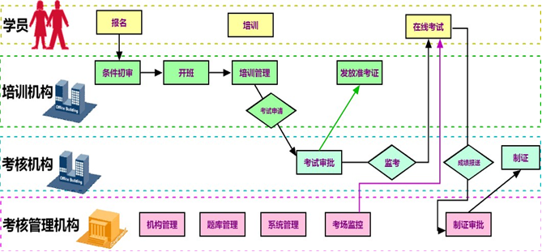

报名流程
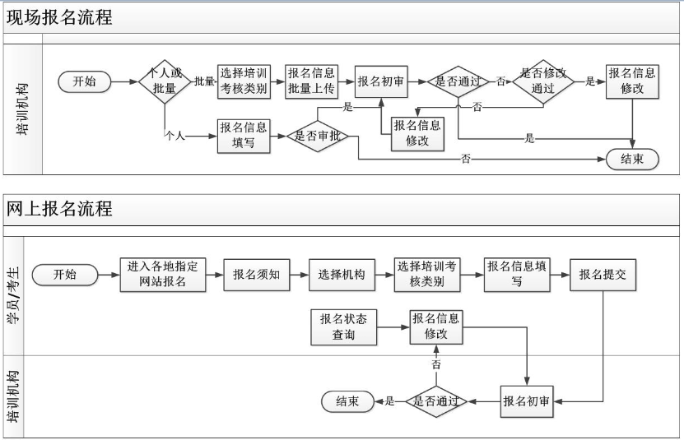

试卷生产及审核流程
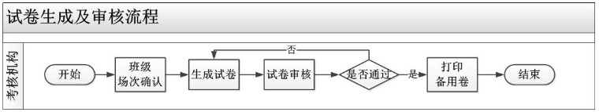

考试成绩确认流程
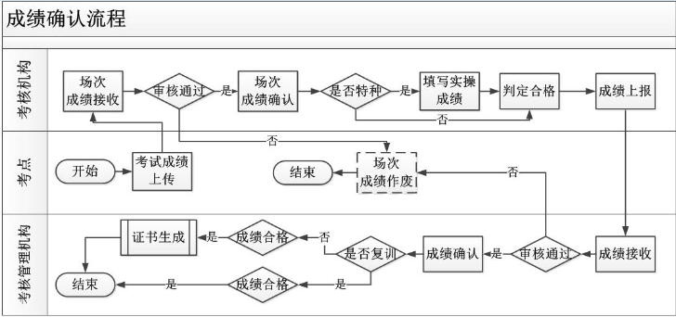

证书生成打印流程
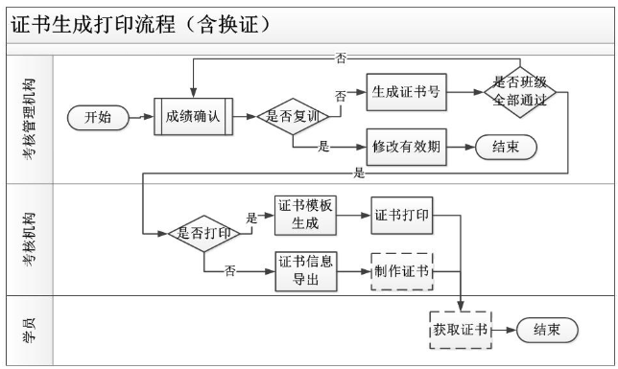

功能描述

考务管理
- 考点管理
对考点基本信息、考点管理人员信息、考点监考教师新进行登记管理。
考点基本信息包括基本信息包括：单位名称、单位地址（将所属区域进行下拉）、主管部门、邮政编码、法定代表人、法定代表人办公室联系电话、法定代表人手机、专职负责人、专职负责人办公室联系电话、专职负责人手机、单位组建时间、产权证号、所属区域（市级）、注册资金（万）、占地面积（m2）、同期最大培训规模（人）、在职职工人数（共 人。其中：管理人员 人（专职 人，兼职 人）；教师 人（专职 人，专项 人，兼职 人））。
考点管理人员信息信息包括：姓名、性别、出生年月、学历、民族、工作时间、工作部门、职务/职称、毕业学校、所学专业、是否具有注册安全工程师执业证、任现职时间、是否迁入、安全生产管理或相关工作年限、工作简历（需写明时间、单位、部门及从事的具体工作）。
考点监考教师信息包括：姓名、性别、出生年月、学历、民族、单位、工作时间、师资证号、职称、毕业学校及专业、是否注册安全工程师、任教类别（工种）、任教性质（专职或兼职）、从事安全生产（特种作业）工作年限、工作简历及其从事教学情况。
- 考试计划管理
包括考试计划维护、考试计划审核、考试计划查询等功能。
考试计划维护：培训机构或相关单位进行培训计划维护，可以指定月度、季度、年度等各种符合业务需求的考试计划，并且对考试计划进行详细分解，细化计划内每场考试的时间、考点、考试内容、大致人数等内容。维护好的考试计划向考核机构或是相关单位进行上报审批。
考试计划审核：考核机构或是相关单位对上报的考试计划进行审批，特别是针对考点、时间的统筹管理。对于不通过考试计划填写审核意见。通过考试计划审核，把人、物、事合理的结合起来，确保考试的顺利进行。
考试计划查询：提供考试机构、考核机构、相关单位部门查询考试计划的功能，了解考试安排。
- 考试学员管理
考试学员管理包括学员信息登记及学员信息查询。
- 考试报名管理
考试报名管理包括人员网上注册、考试人员网上报名、报名信息修改。
人员网上注册通过系统登记姓名、身份证等个人信息、工作信息。
考试人员进入系统选择地区、考试机构、填写学员信息报名。
报名信息在未审核或审核不通过时可进行修改。
- 准考证管理
报考人员通过审核后，系统根据编码规则自动生成准考证信息。提供给报名机构或者个人下载准考证。并且能够监控准考证的下载、打印记录。
生成完成的准考证，可以直接通过外设设备进行预览、打印。打印出来的准考证可以参加改考试。
对于准考证遗失的个人，需要申请准考证补发的程序。通过系统的准考证监控记录，分析个人打印准考证记录对准考证的补发进行控制。

考试考核管理
考试考核管理包括组卷管理、试卷管理、考试管理、在线考试等功能。
- 组卷管理
系统提供考核管理人员组卷功能。通过组卷配置管理生成一组适合生成试卷的配置内容，并可以通过组卷配置进行试卷的生成工作。试卷生成后可以对试卷进行查看、修改、导出等操作功能。
- 试卷管理
列表查看所有生产的试卷，可对试卷进行预览、修改、删除等操作。
- 考试管理
考试管理主要包括考场管理和场次管理。
考场管理主要维护考试场地相关信息，可执行增删改查等操作。
场次管理主要用以考试安排时具体的考试时间考场等信息的管理。
- 在线考试
参加考试的考生在入场前需要进行身份认证，确认准考证和身份证的确认。此过程由人工检验完成。
可通过输入考生的准考证号（或者通过扫描枪扫描条码完成），对考生进行签到。并自动对其分配座位。
参加考试的考生需要填写身份证号、准考证号，即可登录电脑进行相关报名的考试。其中考生不按照分配的座位进行考试则无法登陆考试，并提示准确座位的信息，填写的身份证号和准考证号不符则提示输入错误。
- 考试成绩管理
对考试的成绩，进行网上登记，学员可输入准考证或者身份证号查询考试成绩。还可以对考试成绩进行汇总、统计。

题库管理
题库管理包括试题录入管理、题目审核、题库查询、试题详情查询等功能。
题库管理主要既是对在线考试子系统的考试试题进行管理的功能。题库由考核管理机构人员进行维护。其中试题类型分为：单选题、多选题、判断题三种，同时系统也支持其他题目类型的扩展。题库根据考试类别来进行分类管理，不同的考试类别内拥有不同试题类型、不同内容的试题，每一道试题对应一个题库。

证件管理
证件管理包括证件登记和证书管理。
证件登记是对证件信息进行统一登记、统一管理。来源途径主要分类三类：第一类是通过系统发放的证件，系统自动进行登记；第二类是对已经发放的证件进行人工登记；第三类是从目前已经存在的证件管理系统中进行数据导入。
对于考试成绩通过的学员，考试机构可向考试管理机构提交结业之争申请，当管理机构审核通过后，考试机构即可制证并由培训机构发放到学员手中。

风险管控系统

系统概述
风险管控系统实现通过识别生产经营活动中存在的危险、有害因素，并运用定性或定量的统计分析方法确定其风险严重程度，进而确定风险控制的优先顺序和风险控制措施，以达到改善安全生产环境、减少和杜绝安全生产事故的目标而采取的措施和规定。

功能结构
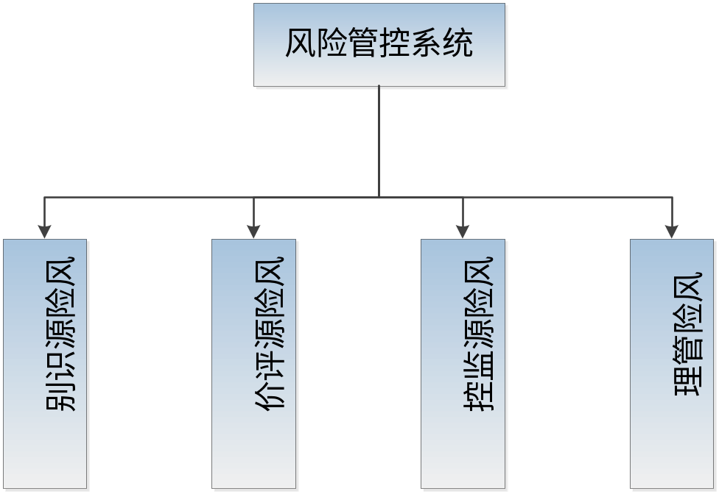
（1）风险源识别
通过收集潜在的风险源信息，依据风险源识别标准进行辨识。需要收集的信息包括：风险源名称、所在区域或企业、诱发事故类型、风险波及范围、伤亡/财产损失情况预测、目前管控状态、属地监管政府、主管部门、专业监管部门。
（2）风险源评价
对识别并标识出的风险源，确定风险类别和等级，明确管控措施，建立“一企一册”电子档案。
（3）风险源监控
通过基于地图的风险源定位，显示风险源点的视频监控和状态监测数据，实时掌控风险点实际状况。
（4）风险管理
制定针对各个风险点的隐患排查治理制度、标准，发现的隐患转入隐患排查治理系统进行闭环处理。

隐患排查治理系统

系统概述
安全隐患排查管理子系统将明确企业主体安全生产责任和安监部门监督职责。企业根据安全生产专家针对行业制定的检查标准，无漏项的检查企业安全隐患，做到安全生产检查有标准、全覆盖。安监部门对企业隐患整改进行检查监督，督促企业做好安全生产隐患排查工作。

功能结构
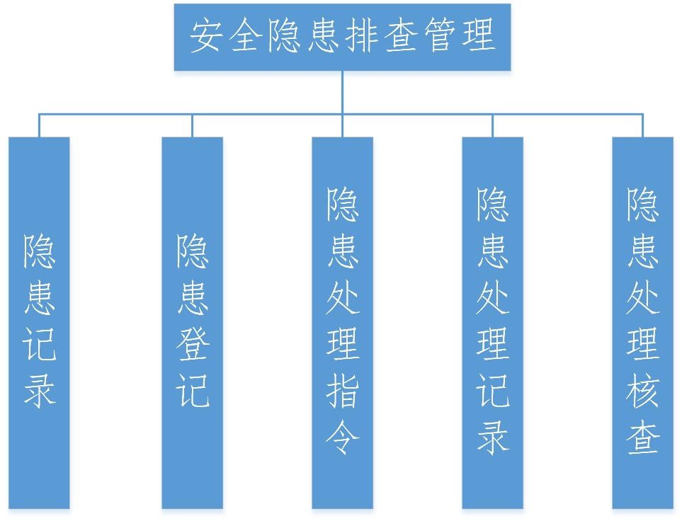
安全隐患排查管理
（1）隐患记录：列表显示安全隐患记录。
（2）隐患登记：企业自查的登记为“自查”，监管监察部门检查的登记为“监管”，登记内容包括隐患名称、危害源、隐患地点、发现时间、隐患类型、危害程度、隐患原因及隐患描述。
（3）隐患处理指令：监管部门领导可向管辖矿井发出隐患处理指令。
（4）隐患处理记录：隐患处理情况及结果记录。
（5）隐患处理核查：监管部门领导通过对矿井隐患处理结果核查，做出合格、不合格或重新处理结论。如做出“重新处理”结论，则需重新处理。

中介机构管理系统

概述
按照《安全评价机构管理规定》（国家安全生产监督管理总局令第22号）、《安全生产培训管理办法》（国家安全生产监督管理总局令第44号）和相关文件要求，根据强化安全评价和安全培训工作监督管理工作需要，建立安全评价机构、安全评价人员、安全评价报告基础数据库和安全培训机构、安全培训人员基础数据库，并实现动态管理。

功能描述
- 系统提醒
（1）机构证书到期提醒
安全评价机构获得的甲级和乙级资质证书有效期均为3年，系统将3个月内证书即将到期的机构以列表展示，展示内容为序号、机构名称、到期日期，按时间倒序排列；
（2）待审核提醒
安全评价机构填写完机构基本信息并上报后，系统自动生成一条提醒，用来提醒政府用户对提交的信息进行审核；
对于相关业务安全评价师和专用装备中缺少相关人员或者设备的子类，需进行业务提醒；
（3）机构信息变更提醒
安全评价机构对机构的任何信息操作（基本信息、机构负责人、安全评价师、注册安全工程师、外聘专家）都会给政府用户进行提醒，方便政府端用户审核；
（4）机构报表未上报提醒
系统要求机构每季度之后5日内，每年1月15日之前上报统计报表，逾期不报的，系统将季度或年度报表未上报单位进行列表展示。展示内容：序号、机构名称、未上报期次（如2012年第一季度），按时间倒序排列；
- 安全评价机构信息管理
（1）安全评价机构不良记录管理
可以对机构的不良记录进行管理，信息内容包括：时间、机构名称、不良记录类型、具体情况、处理情况；
机构名称、不良记录类型为选择项，时间和具体情况为必填项，不良记录类型默认添加“报表不及时”和“行政处罚”，后续可以在系统管理中进行维护。整体采用列表形式展现，按日期倒序排列；
不良记录由政府用户填写，机构用户可以查看，不能填写；
政府用户在填写时，不良记录类型“报表不及时”不能选择，其他均能选择，“报表不及时”由系统自动生成记录，系统管理员可以对系统生成的“报表不及时”记录进行维护，其他用户均不能操作；
（2）安全评价机构评价师不良记录管理
可以对机构评价师的不良记录进行管理，信息内容包括：时间、姓名、所属机构、职业资格证书编号、职业资格等级、具体情况、处理情况；
姓名名称为选择项，所属机构、职业资格证书编号、职业资格等级为自动对应项，时间和具体情况为必填项，采用列表形式展现，按日期倒序排列；
（3）安全评价机构信息公开管理
对审核通过后机构基本信息及工作业绩报告需要进行信息公开。信息公开的内容需通过省安全生产监督管理局的网站进行对外发布。
所有对外发布的信息在信息公开模块中必须进行再次审核，审核工作由规划科技处完成。
审核页面上显示机构信息列表，列表内容包括：序号、机构名称、法定代表人、工作业绩，机构名称和工作业绩均为链接项，点击“机构名称”显示此机构详细信息，点击“工作业绩”显示此机构所有的评价报告列表，列表内容包括：序号、报告名称、报告时间，报告名称为链接项，点击“报告名称”显示此报告详细信息。
要求：在审核页面上，可以对需要公开的数据进行批量处理。所有对外信息公开的信息要求能够进行撤回。
所有进行信息公开的数据以网页的形式进行展示，由省局网站进行嵌套调用，在嵌套页面上的链接直接在本页面跳转，不需要新开页面。
评价机构信息列表展示内容包括：机构名称、法定代表人、办公地址、联系方式、综合信息公开和综合业绩公开，综合信息公开和综合业绩公开为链接项，点击“综合信息公开”查看详细信息，点击“综合业绩公开”查看工作业绩列表；
评价机构详细信息包括：名称、法定代表人、注册资金、固定资产、注册地址、办公地址、联系方式、简要介绍、业务范围、主要专业技术设备设施、技术负责人、过程控制负责人、专职安全评价师、注册安全工程师、为政府提供服务情况（数据由机构每季度上报的报表中读取，为参加检查督察、参加事故调查、参加技术保障三部分数据之和）、为公众提供服务情况（数据由机构每季度上报的报表中读取，为管理咨询、技术服务、安全培训三部分数据之和）；
工作业绩列表展示内容包括：序号、项目名称、项目组长、报告审核人，项目名称为链接项，点击“项目名称”查看详细信息；
工作业绩详细信息包括：项目名称、项目简介、项目组长、技术负责人、过程控制负责人、评价报告编制人、报告审核人、参与评价工作的安全评价师、参与评价工作的注册安全工程师、参与评价工作的技术专家、现场开展安全评价人员、现场开展安全评价工作的时间、现场开展安全评价工作的主要任务、评价报告提交时间；
- 安全评价机构评价师变更管理
如安全评价机构评价师发生信息变更，需对变更信息进行管理，主要内容包括：姓名、变更日期、职业资格等级、职业资格证书编号、原单位、现单位；
姓名为可选项，职业资格等级和职业资格证书编号、原单位都为自动对应；
现单位如属市内安全评价机构，则由现单位书面向市局提出申请，由市局负责将安全评价师从原单位转移到新单位，系统实现安全评价师从原单位中迁出，在现单位中迁入，然后由新单位维护安全评价师的信息。在原单位保留该评价师的工作信息，在评价师查询中可以查询该评价师的所有工作部门信息，以列表展示。如该安全评价师同时是注册安全工程师，同时在原单位中将此注册安全工程师注销，在新单位中加入该注册安全工程师。如现单位不属于市内安评评价机构，则由市局用户对安全评价师进行注销。在安全评价师迁出中可查看。
- 安全培训机构信息管理
（1）安全培训机构基本信息管理
安全培训机构基本信息由市安全生产监督管理局（人事培训处）进行维护。
注：在职职工人数不需要手动填写，后续维护培训机构相关人员时，由系统自动进行统计，并实时更新。
市安全生产监督管理局（人事培训处）同时可以进行修改和删除（逻辑删除）操作。
市安全生产监督管理局（人事培训处）和各区县监督管理局（人事培训处）对机构基本信息设置条件进行查询，各区县监督管理局只能查询本市的培训机构情况。条件包括：机构名称、证书编号；
查询信息列表显示：序号、机构名称、机构地址、邮政编码、法定代表人、专职负责人、联系电话（办公室）、联系人、联系电话、发文号、证书号、有效期；
机构名称为链接项，点击机构名称查看安全培训机构基本信息；
培训机构原则上每三年进行一次检查，在实际过程中可能每年都会进行检查，要求在新的信息录入后保留原始版本的信息；
不同区、县用户登录只能查询本地区的安全培训机构信息；
（2）安全培训机构管理人员管理
对机构内专职负责人和管理人员信息进行管理。
进入机构管理人员页面，首先显示人员列表，点击具体人员看详细信息。
在列表中显示所属机构人员信息，将专职负责人放在列表第一行；
（3）安全培训机构教师管理
对机构内安全培训教师人员信息进行管理。
进入安全培训教师管理人员页面，首先显示人员列表，点击具体人员看详细信息。
（4）安全培训机构特种作业教师管理
对机构内特种作业教师人员信息进行管理。
进入特种作业教师管理人员页面，首先显示人员列表，点击具体人员看详细信息。
（5）安全培训机构教师信息查询
查询条件：
姓名、师资证号、职称（下拉，默认全部）、教师类别（下拉，默认全部）、等级（下拉，默认全部，只有教师类别选择特种作业教师时才允许下拉）；
查询结果列表：
姓名、证书编号、职称、学历、工作单位。
姓名为链接项，点击后显示评价师详细信息。
本查询是查询所有机构下的培训教师和特种作业教师；
不同地市用户登录只能查询本地区的教师信息；
- 查询统计
（1）安全评价机构评价师查询
查询条件：
姓名、专业能力、等级、证书编号、工作单位；
全部采用准确查询（例：证书编号0023001，输入023时进行023的查询，不用区分）；
查询结果列表：
姓名、证书编号、等级、专业能力、学历、工作单位。
姓名为链接项，点击后显示评价师详细信息。
本查询是查询所有机构下的安全评价师；
（2）安全评价机师变更记录查询
查询条件：
姓名、等级、原单位、现单位；
查询结果列表：
姓名、变更日期、等级、职业资格证书编号、原单位、现单位。
姓名为链接项，点击后显示评价师详细信息。
（3）安全评价机构工作开展情况统计
安全评价机构工作开展情况统计表依据安全评价机构填报的“安全评价机构安全评价工作业绩表”、“为政府提供技术支撑保障情况”和“为企业提供技术服务情况”，由系统自动生成。
统计条件为安全评价机构资质等级、时间（季度、年度、任意指定时间段（月））。
统计报表格式如下，表头根据选定的安全评价机构资质等级自动选择。
本地区安全评价机构数量为省甲、乙级安全评价机构总数。
（4）安全评价项目月度统计表
序号 | 安全评价机构名称 | 完成项目数  （个） | 评价费用  （万元）
1
2
合计
统计条件为时间（月度），可任意指定时间段。
完成项目数为链接项，点击后显示安全评价工作业绩表列表。
（5）安全生产检测检验机构发挥技术支撑作用情况统计
安全生产检测检验机构发挥技术支撑作用情况统计表依据安全生产检测检验机构填报的“安全生产检测检验机构发挥技术支撑作用情况”，由系统自动生成。
统计条件为安全生产检测检验机构、时间（季度、年度）。
（6）市外评价机构工作业绩查询
查询条件：
机构名称、项目完成时间、项目名称、企业名称；
查询结果列表：
序号、机构名称、项目名称、项目编号、企业名称、项目完成时间、合同金额（万元）、备注。
（7）培训机构教师信息查询
对所有培训机构的教师信息进行查询
查询条件：
教师姓名、师资证号、职称、教师类别、等级；
查询结果列表：
序号、姓名、师资证号、职称、学历、工作单位、备注。
（8）培训机构信息统计
对现有培训机构在各地区的分布进行统计，并以列表、饼状图和柱状图的形式展现出来。
列表中，将市所属的培训机构以数字形式展示出来。每个数字可以进行点击，进行机构基本信息的查看。

远程视频监控系统

系统概述
***市安生生产大数据信息化监管平台将建设基于GIS地理信息系统的统一的视频应用系统，通过与交警、治安、企业等相关部门和单位的视频接入和数据共享，将相关图像、视频、监控数据等资料传送到应急指挥中心，实现对应急现场、重大危险源、重点防护目标等进行集中显示、全时段监控、日常安排专人巡视，发现问题立即调度处理。同时，将相关数据与上级政府视频监控管理平台进行对接，为领导提供应急指挥辅助决策依据。

功能结构
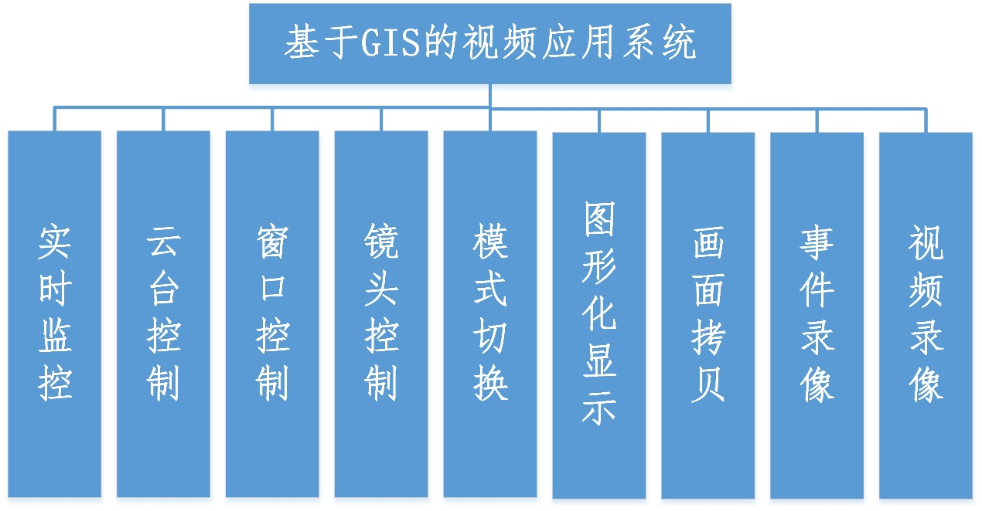
（1）实时监控：将指定视频监控点的视频信号接入指挥系统，实现实时监控。
（2）云台控制：通过可视化的操作窗口实现云台控制。在发现安监事件和对事件进行确认时，可以对特定监控点的云台进行水平与垂直控制。
（3）窗口控制：实现窗口放大、缩小和移动等控制功能。
（4）镜头控制：系统能够提供镜头控制功能。
（5）模式切换：实现电脑屏幕和电视墙之间的切换功能。
（6）图形化显示：系统能够提供监控点分布信息在电子地图上图形化显示的功能。
（7）画面拷贝：选择典型画面，通过屏幕拷贝的方式将其保存在本地文件系统。
（8）事件录像：视频监控系统对视频信号进行数字录像并保存，当有需要时可以进行图像调用和回放。
（9）视频录像：指定开始时间和结束时间，录制视频文件，将其保存在本地文件系统备查。

安委会单位工作协同系统

系统概述
安委会单位工作协同系统系统主要是建立成员单位子系统，实现对消防、公安、交通、特种设备、住建、环保等相关成员单位的信息进行部分收集，并在系统中能够查看到，加强安委会各成员单位之间的数据互通共享。
建立目标单位考核系统，对辖区内的目标考核单位进行考核，安监局可以随时调阅和查看相关单位的考核情况。
建立综合监管系统，加强对实现对建设、交通、消防、施工等项目的信息管理。建立短信群发系统，相关活动、宣传口号等可以群发给各公司的企业负责人。

功能结构
(一)成员单位信息子系统
信息上传申报
市安委会成员单位各自拥有自己的账号，可以通过登录本系统在线提交本单位的相关工作情况、信息、数据，并对自己提交的历史信息进行修改、维护。系统采用监管端与企业端两种登录方式，安委会成员单位每单位拥有独立帐号，进行信息上传，并实现信息共享。
（二）信息汇总共享
市安委会成员单位上传自己的数据后，其他各成员单位均可以通过本系统查看到这些资料信息，从而实现相互之间的信息共享。
（三）责任部门目标考核子系统
通过本系统实现对考核指标的在线灵活配置管理，系统自动生成考核表，用户根据考核表的内容进行填写，系统自动进行分析评估，并给出评估结论。
目前的考核指标主要包括：
机构建设、规章制度、安全生产监督检查、安全生产宣传教育和培训、事故隐患排查治理和危险源管理、作业场所职业危害申报和监管、事故控制目标
（四）重点领域安全监管子系统
建设项目管理
实现综合监管行业的基本建设项目中安全卫生设施与主体工程同时设计、同时施工、同时投入生产和使用的管理。
交通安全监管
实现对交通安全基本情况的监管，能够在安委会成员单位报送的交通安全监管基础数据的基础上，对交通安全基本情况进行统计分析。

公共服务平台

系统概述
***市安监局平公共服务平台是一个综合性服务平台，为企业、公众、相关单位提供访问服务，同时建立安监政务平台，提升部门办事效率。

功能结构
系统主要包括企业服务、安监政务、公众服务三大块内容。
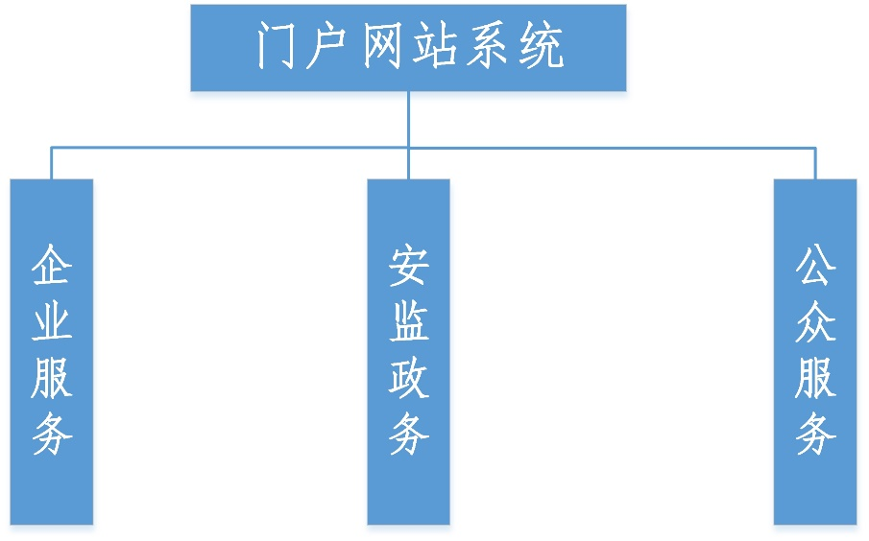
（1）企业服务
通过一站式服务大厅实现企业咨询服务、投诉建议、行政审批服务等各项行政服务全面整合，有效的简化行政服务流程，为企业提供了方便快捷的行政服务，企业可以通过一站式服务大厅全面获得服务帮助、享受服务并对服务质量进行监督。
企业用户登录系统后，可实现企业安全生产基本信息填报、隐患自查自报、重大危险源申报、标准化申报、行政许可申请等所有安全生产相关申报备案工作的一站式服务，并向企业提供工作提醒、通知公告、站内信等服务。
（2）安监政务
1）一站式访问
为政府工作人员提供一站式访问，包括局领导、业务处室领导、业务处室工作人员、安委会成员单位一站式访问。同时提供一站式访问中工作台的配置。
2）日常办公
建立办公系统内部的通信平台，使组织内部的通信和信息交流快捷通畅。建立信息发布的平台，在系统内部建立信息发布和交流平台，使内部的规章制度、新闻简报、技术交流、公告事项等能够在机关内部工作人员之间得到广泛的传播。实现工作流程的自动化。能够解决多部门之间的协同工作问题，实现高效率的协作。实现文档管理的自动化。可使各类文档（包括各种文件、知识、信息）能够按权限进行保存、共享和使用，并有一个方便的查找手段。各种文档管理实现电子化，按权限进行使用和共享。辅助办公，实现会议管理、车辆管理、物品管理、人事管理等工作的办公自动化。信息集成，相关的人员能够有效地获得整体的信息，提高整体的反应速度能力。
3）政策法规
政策法规主要是发布与安全生产相关的法律、行政法规、地方法规、部门规章、省政府规章、标准及规程、规范性文件等。
4）政务信息
政务信息主要是使安监局的工作内容公开化，对于安监局筹划或正准备进行的各项工作分类进行公开，并对各项工作内容及进程予以公开，任何公民都可以通过政务信息公开进行查询、监督。
5）公告公示
安委会、各级安监机构面向企业、社会公众发布通知和公告等信息及相关文件。
安监政务还包括处室专栏、事故快报、安监快讯、热点专题、机关党建及廉政建设相关内容。
（3）公众服务
公众参与能够为对外服务平台提供与公众交流更直接、更实时的方式和途径，有效地加大关键性政府信息的公开，为公众提供具有政府权威性的政策解读，引导社会公众参与政府公共管理过程，保证合理化建议及时处理和反馈。
公共服务为公众用户提供局长信箱、安全生产信息查询、监督投诉、安全文化展示、宣传教育、事故信息、打击“三非”、黑名单企业查询、移动应用。
1）局长信箱，提供局长信箱，可直接给安监局长发送邮件；
2）安全生产信息查询，包括持证信息查询、安全生产标准化证书信息查询、企业诚信信息查询、示范企业查询；
3）监督投诉，公众可匿名投诉；
4）安全文化展示包括安全教育课件和隐患排查课件；
5）宣传教育，安全生产教育资料；
6）事故信息，包括事故快报和事故调查报告；
7）打击“三非”，打击“三非”情况公布；
8）黑名单企业查询，向公众提供黑名单企业查询；

微信公众号平台
含“有奖举报、信息公开、常用查询”三大功能板块。“有奖举报”板块内设举报受理范围、举报内容要求、奖励条件与标准、我要举报等子菜单。如有举报内容，点击“我要举报”，按操作要求填入相关内容并提交，就可完成举报。而通过“信息公开”板块，可以了解举报奖励情况、安监相关通知公告等内容，同时通过“意见建议”栏可以对***安监微信平台进行意见建议反馈。在“常用查询”板块，可以进行城市天气、航班火车、百度百科、在线翻译等搜索，及时了解所需信息。

电子政务协同办公平台

系统概述
电子政府协同办公系统是将现代化办公和计算机网络功能结合起来的一种新型的办公方式。通过实现办公自动化，可以优化现有的管理组织结构，调整管理体制，在提高效率的基础上，增加协同办公能力，强化决策的一致性，最后实现提高决策效能的目的。

主要功能
（1）收件箱
1）收文管理
下属单位使用此功能接收市局下发的文件，包括普通文件（无文号）、收文文件和发文文件。下属单位可以查看文件详细信息以及附件信息，也可以对文件信息进行打印，同时还可以直接转到本单位内部的收文管理中进行办理，通过收文管理的功能，实现收文的登记，审批，直到最终的结束归档。通过操作收文管理模块功能，实现将纸质化的的收文流程功能转化为程序进行实现，提高下属单位的办公效率。
2）信访管理
市局接到信访件后，根据需要可以直接办理、下发文档给下属单位进行办理。办理完结后，下属单位将实际情况的落实结果的信息反馈到市局。
市局走完流程后，点击完结，系统自动将需要下发的信息传递到下属单位。下属单位信访人员接收到信息后，走完单位内部办理流程，进行信访的办理。待办理完成后，系统自动将需要反馈的信息提交到市局。实现了下属单位和市局流程的交互和功能的一体化管理。
3）会议管理
市局组织一次会议，需要下属单位一起来响应此次会议。
市局通过此操作，实现了将开会信息传递给下属单位。下属单位通过此流程，可以接收到市局下发的会议指示，会议资料等信息。做好会议的准备工作，并成功的响应市局召开的会议。通过程序实现接收会议通知，接收后系统会自动给市局进行回执，市局系统自动更新下属单位接收状态。这样市局可以将会议的时间，指示，以及文档等信息快速下发给下属单位，节省了时间，提高了办公效率。
（2）发件箱
1）普通文件（上报）
通过此模块实现将下属单位的非正式的请示和报告传送到市局领导及各个处室，便于市局领导及各个处室查看文件内容。
2）网站审批（上报）
下属单位需要在网站上发布信息，可以通过此模块在单位内部起草网站更新材料的申请，在单位内部进行流程审批，审批通过后自动提交至市局，经由市局领导审批通过后，在网站上进行信息的发布，如市局领导审批未通过，会根据签署的不通过意见给下属单位进行回执，下属单位经过整改后，可继续上报。实现了下属单位与市局的交互连接，提高了办事效率。
（3）普通文件（无文号）
下属单位通过此功能在单位内部发送无文号的文件，用户之间可以选择单人或多人同时发送，并且能够进行文件的转发。
（4）发文管理
发文管理包括发文管理（安监局）、发文管理（安委会），两者功能一致。基本流程：拟稿人填写，报送拟稿单位负责人，报送分管领导审核，送办公室文稿审修，送单位领导签发，到办公室人员填写发文号，归档。
下属单位可以通过发文管理功能，实现发文的登记，审批，直到最终的结束归档。通过操作发文模块功能，实现将纸质化的的流程功能转化为程序进行实现。
（5）信访管理
该信访管理功能与以上收件箱—信访管理功能有稍微差异，本功能用于实现下属单位内部信访审批，其基本流程为：相关人员录入信访信息，报送分管领导签批，然后到负责部门落实，最后归档。
下属单位内部独立的信访流程。实现单位自身的流程功能，加快信访办公效率。
（6）就餐住宿管理
基本流程：由承办处室录入，报送办公室主任审核，经由分管领导签字，最后归档。
下属单位通过就餐住宿录入，审批，以及最后的归档操作。通过操作就餐住宿模块，实现将纸质化的的流程功能转化为程序进行实现，大大节省了办公时间。
（7）车辆管理
用来实现对车辆的管理，包含以下内容
车辆和驾驶员管理：用来登记和管理车辆和驾驶员的相关信息。
车辆维修管理：用来查看和管理车辆维修的记录信息。
车辆用油统计：用来实现对单个车辆用油信息的统计，以及每月总用油的统计。
车辆出差管理：用来实现对车辆出差记录的查询和管理。
通过操作办公系统中的车辆管理功能，将纸质化的记录信息，记录在数据库中，使信息保存的更稳定。同时也可以更快的进行信息的添加，查询，提高了办公效率。
（8）资产管理
用来实现对资产的管理，包含以下内容
资产入库：用来实现将资产信息录入数据库。
资产领取：用来实现领取人对资产的领取。
资产查询：用来实现对资产领取记录的查询功能。
通过操作资产管理模块，将纸质化的记录信息，记录在数据库中，使信息保存的更稳定。
通过程序对资产的领取，以及领取记录的查询，方便了信息的记录，避免了信息的遗漏，进而提高了办公效率。
（9）综合查询管理
下属单位通过综合查询可以查看本单位各类文件的详细信息，同时可以查看文件办理过程中的审批历史以及相关人员进行的操作记录和操作时间。
（10）归档管理
下属单位通过此功能，可以查看本单位内部各类已办理完成的文件信息以及各位领导的批示意见，同时可以对各类文档进行打印。
（11）下载中心
下载中心，是用来实现软件的共享。用户可以通过此模块功能，查看、上传、下载办公软件，以达到软件的共享性。
（12）短信群发
根据用户保密要求，市局协同办公系统运行在内网，而短信群发需要通过互联网进行发送，所以采取的方式为通过隔离网闸和短信猫的方式进行工作信息的发送，结合用户在系统中功能模块的应用，实现在日常工作中需要的短信群发功能，并可根据工作需要，可以选择单个或者市局以及区县局工作人员，也可以通过手写输入手机号码进行短信发送，方便快捷。
（13）系统管理
以下功能是各个下属单位系统管理员所有。在上线运行之前根据各单位管理权限的具体要求进行配置。
组织机构管理
通过对此模块的操作，实现对组织名称的重命名，以及新添加组织机构等操作。
用户管理
通过对此模块的操作，实现对本单位内人员的新增、修改、删除、启用、禁用、机关转移、权限配置等操作。
签名管理
通过对此模块的操作，实现对本单位内人员的签名信息进行维护，包括新增和变更。

安全生产应急管理系统平台

系统概述
安全生产应急管理系统平台主要实现对全市安全生产应急资源进行日常管理和调度，能够针对事故地点、类型和特点及时收集整理提供相关的预案、队伍、装备、物资、专家、技术等信息，为指挥决策提供快捷、有效的辅助支持；一旦发生突发事件时，系统能够为领导应急救援指挥提供辅助决策支持，生成各类应急方案。

系统结构
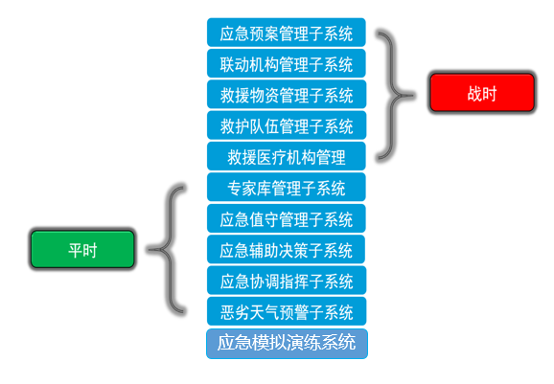
应急管理与救援系统
应急管理与救援系统按照“平战结合”的原则进行设计，包括满足日常的应急管理工作需要，又能满足“战时”的应急救援工作需求。在“平时”，应急平台主要完成应急的日常综合业务管理和对资源数据、预案等信息的维护管理，实现对于重大危险源的监管和对安全生产事故的综合预测预警，并通过模拟演练提升应急能力。在“战时”，应急平台能够结合GIS、GPS、大屏幕等手段，综合调用各类数据库的应急资源信息，进行辅助决策、调度指挥和总结评估，实现安全生产应急管理和协调指挥工作的信息化和智能化。

应急预案管理系统

系统概述
应急预案管理系统将传统基于文本的纸质预案经过数字化抽象，结合事故后果模拟分析、GIS地理信息、相关应急救援等子系统，在重大危险源调查、数据录入的基础上，通过制定一类事故类型预案和具体危险源的个性预案，达到制定一类预案，解决同类事故救援的目的，实现事故救援预案的网上查询，指导性的共性预案和具体危险源的个性预案在内容上相互补充。
应急救援预案是针对具体设备、设施、场所或环境，在安全评价的基础上，评估了事故形式，发展过程，危害范围和破坏区域的条件下，为降低事故损失，就事故发生后应急救援机构和人员，应急救援设备、设施、条件和环境，行动步骤和纲领，控制事故发展的方法和程序等,预先做出的计划和安排。应急预案管理主要实现了对各类事故应急预案的备案，方便事故发生时根据事故类型及时启动相应的预案。
应急预案管理模块将对市内各安全生产相关部门的总体应急预案、专项应急预案、部门应急预案进行采集、分类、备案、查询检索及打印，对预案进行动态管理。同时，可实现文本预案数字化的要求，遵循分级管理、属地为主的原则，建设“横向到边、纵向到底、科学有效”的应急预案管理体系。根据有关应急预案，利用生产安全事故的研判结果，通过应急平台对有关法律法规、政策、安全规程规范、救援技术要求以及处理类似事故的案例等进行智能检索和分析，并咨询专家意见，提供应对生产安全事故的措施和应急救援方案。根据应急救援过程不同阶段处置效果的反馈，在应急平台上实现对应急救援方案的动态调整和优化。
2）功能结构
预案管理模块由预案收录管理子模块、预案辅助编制子模块、预案查询统计子模块共3个子模块组成，模块设计如下图所示：
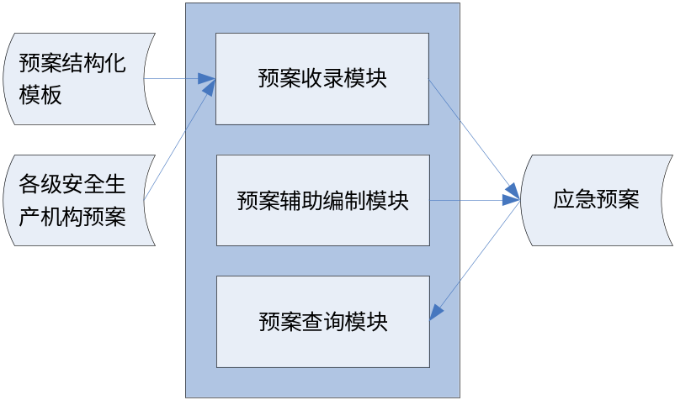

预案收录管理模块
对全市内各矿山的总体应急预案、专项应急预案、部门应急预案进行采集，实现对应急预案的动态管理；制定预案结构化模板，根据模板对采集的预案进行结构化处理，以提高应急管理中预案的自动化处理能力。
- 预案辅助编制子模块
实现应急预案的辅助编制功能，能够结构化地编制专项预案，基于事件的性质特点、对事件的综合预测以及相关案例经验知识等，编制针对某类事件应急处置的工作组配置、成员、流程、资源配置等方案。
- 预案查询统计子模块
能够按预案类别、名称、编制单位、适用范围等不同标准对预案进行查询、浏览、统计，并能够将查询结果以HTML、EXCEL、PDF等常用格式进行输出、打印，并支持打印预览、设置。

联动机构管理系统
联动机构管理子系统对应急救援联动机构信息进行备案登记，例如：类别、职能、到达时间及联系信息。方便事故发生时各个联动机构有效协作。
模块能够提供录入、修改、删除和查询统计应急联动机构的功能。

救援物资管理系统
在应急事故处置过程中，通过查询应急资源系统，可以及时快速地组织和调动各方应急资源。在建立集通信、信息、指挥和调度与一体的应急资源和资产数据库的基础上，实施对专业队伍、救援专家、储备物资、救援装备、通信保障和医疗救护等应急资源的动态管理。
通过应急平台迅速调集救援资源进行有效的救援，自动记录事故的救援过程，根据有关评价指标，对救援过程和能力进行综合评估。该模块对救援物资信息进行备案登记，例如：抢险救灾设施的数量、性能、完好率、购置日期、可用年限、存放地点等信息。方便事故发生时物资的及时调用。
模块能够提供录入、修改、删除和查询统计应急物资信息的功能。

救护队伍管理系统
系统对救护队伍信息进行备案登记，方便当接到矿山事故报告时，能够及时调用相关的救护队资源投入事故救护工作。
模块能够提供录入、修改、删除和查询统计救护队伍信息的功能。

救援医疗机构管理系统
对救援医疗机构信息进行备案登记，例如医务人员数、床位、专科特长、到达时间等信息。方便事故发生时能够及时调用相关的救护机构资源。
模块能够提供录入、修改、删除和查询统计救援医疗机构信息的功能。

专家库管理系统
专家库管理是用来对专家库进行维护，维护的数据包含专家个人基本信息、专家的特长、成就等扩展信息，专家信息是专家数据库管理子系统的基础。
本模块主要包含专家信息查询、打印以及汇总统计等功能，信息主要包括：姓名，性别，出生年月，所学专业，学历，毕业时间，职称，工作单位，专长，工作记录，继续教育情况，住址，联系电话，电子邮箱等。

应急值守管理系统
应急值守是应急救援体系建设的重要内容之一，是知晓突发事件并进行响应和处置的首要环节，应急值守管理业务支持各种安全生产突发事件信息的接收和报送，对事件信息进行管理，以及向外界发布事故协调指挥过程和当前救援情况等信息。此外，应急值守子系统还包括日志管理、排班管理、交接班管理等值班管理功能。

应急辅助决策系统
安全生产事故发生后，通过汇总分析相关地区和部门的预测结果，结合事故进展情况，对事故影响范围、影响方式、持续时间和危害程度等进行综合研判。在应急救援决策和行动中，能够针对当前灾情，采集相应的资源数据、地理信息、历史处置方案，通过征求专家库相应专家的意见，对信息综合集成、分析、处理、评估，研究制定相应方案和措施，对救援过程中遇到的技术难题为前线指挥者提出解决方案，实现应急救援的科学性和准确性。

应急协调指挥系统
应急管理体系是安全生产过程控制的关键环节之一。完善安全生产应急管理与协调指挥系统，构建安全生产事故应急管理体系，提升应对各类事故灾难的能力。我市按照国务院印发的《关于进一步加强企业安全生产工作的通知》要求，把建设高效的应急救援体系作为一项重要任务加以推进。今后，我市应急救援工作将以提高应急能力为主线，继续深化“一案三制”，强化基层基础和应急保障措施，进一步加强和改进安全生产管理和重大危险源监管工作，不断提高全市生产安全事故应急处置能力，逐步实现“无急可应、有急能应”的生产安全事故应急救援体系建设。
应急协调指挥业务主要包括任务管理、资源调度跟踪、救援情况监控、情况报告、应急通信集成五部分功能。
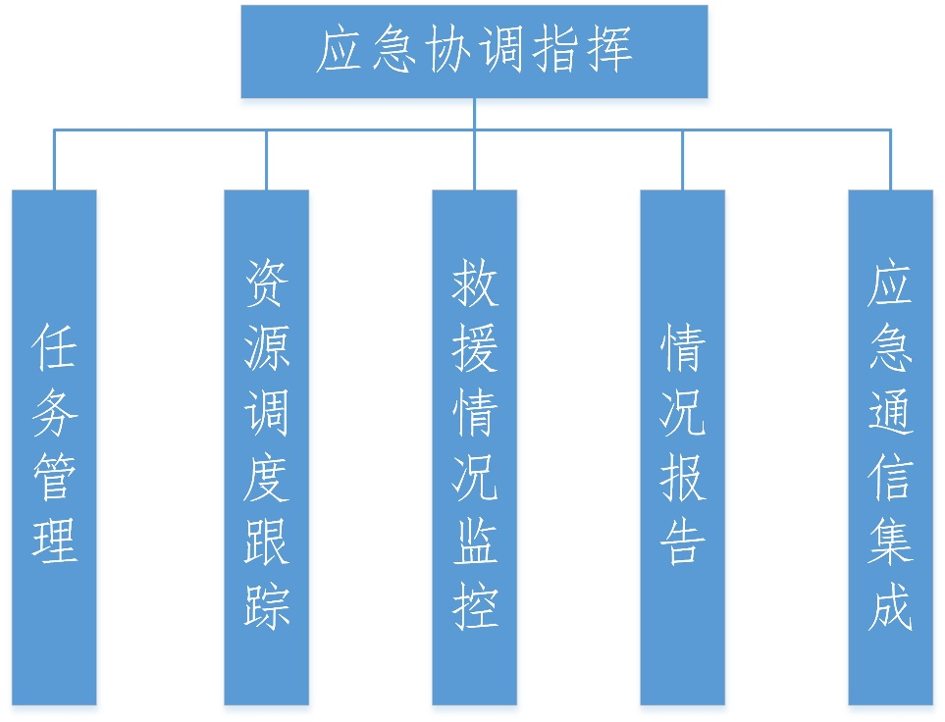
1）救援任务管理。根据相关预案及方案，生成具体的救援任务，并实现对救援任务的审核、分发及调整。
2）资源调度跟踪。对救援资源资产的调用进行调度指挥，并通过动态跟踪，掌握资源运用情况、使用效率等信息，并实现基于GIS的直观展示。
3）救援情况监控。发布救援领导机构的指令，对最新救援情况进行查询，收集、汇总、分析反馈信息，并结合GIS对救援情况进行展示。
4）事故情况报告。接收相关机构的救援情况报告，辅助生成本级救援机构的阶段性及整体救援情况报告，并对报告进行管理和分发。
5）应急通信集成。依靠通信和信息设备、大屏幕显示、专家视频会商、图像传输控制、电子地图GIS管理等，完成对事故救援过程的协调指挥、信息管理以及跟踪监测。

恶劣天气预警系统
为了有效预防、及时控制和消除由于恶劣天气（如浓雾、冰冻、大风、龙卷风、暴雨、雷暴、冰雹、洪水、暴雪等）引发突发生产事故的危害，及时组织抢修，保障企业的安全生产的运行和人员的生命安全，特关联气象局发布的天气预报，在出现恶劣天气预警时，通知相关人士，提前做好预防，保证安全。
此系统与应急管理与救援系统相联动，一旦出现相关事故，随时参与救援。

应急模拟演练系统

概述
应急模拟演练针对各种可能发生的应急事故，设置事故场景，通过场景模拟进行桌面推演，实现对应急管理、救援人员和企业有关人员进行培训，使其掌握应急处置过程等，提高各级有关部门在事件处置过程中的应对能力。
应急模拟演练系统是构建一套包含计划方案制定、过程推演跟踪、结果评估总结一体的桌面推演系统。通过演练系统，借助模拟推演，关联其他各个子系统，展现各个子系统在应急救援过程中，综合运用监测监控、预测预警、信息报告、综合研判、辅助决策和总结评估的能力，并对相应的预案进行调整和优化，从而最终达到检验预案、锻炼队伍、磨合机制、完善准备的演练目的。

功能描述
应急模拟演练针对各种可能发生的应急事故，设置事故场景，通过场景模拟进行桌面推演，实现对应急管理、救援人员和企业有关人员进行培训，使其掌握应急处置过程等，提高各级有关部门在事件处置过程中的应对能力。系统包括演练计划管理、演练过程管理、演练过程记录、演练评估功能模块。
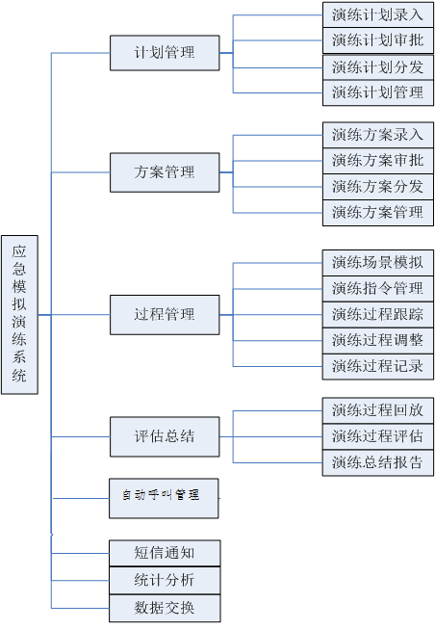
1.演练计划管理
(1) 演练计划录入
利用规范化的模版进行演练计划的编制，包括时间、地点、参加单位等信息。
能够关联预案，形式上预案作为计划的附件存在。
(2) 演练计划审批
可以录入领导审批意见。
支持计划的公文格式导出和打印，支持领导审批意见的扫描件和其他格式附件上传。
(3) 演练计划管理
对未提交审批的演练计划可查询、修改和删除，已审批的演练计划支持按照不同的关键词进行查询。
查询结果同时显示相关的应急预案链接，并可通过点击链接直接查看相关应急预案。
(4) 演练计划分发
在计划审批通过后，以指定的通知单内容和格式，同相关预案附件一起发送。
2.演练方案管理
(1) 演练方案录入
按演练阶段不同编制分阶段或分部门的详细演练方案，并可调整已编制的演练方案，最终生成可视化的模拟演练方案。
能够关联预案，形式上预案作为方案的附件存在。
(2) 演练方案审批
可以录入领导审批意见。
支持方案的公文格式导出和打印，支持领导审批意见的扫描件和其他格式附件上传。
(3) 演练方案分发
在方案审批通过后，以指定的通知单内容和格式，同相关预案附件一起发送。
(4) 演练方案管理
对未提交审批的演练方案可查询、修改和删除，已审批的演练方案支持按照不同的关键词进行查询。
查询结果同时显示相关的应急预案链接，并可通过点击链接直接查看相关应急预案。
3.演练过程管理
(1) 演练场景模拟
根据各种演练模拟信息构建二、三维模拟场景，并根据演练过程的调整即时更新演练场景。
(2) 演练指令管理
针对演练中发生的各种突发事件，下达指令做出相应的处理，推进演练过程的进行。系统将对下达的各种指令做出响应，触发指令要求的事件，并且模拟事件的演变过程。系统预设各种常用指令供选择使用，并支持新增指令、调整指令和取消指令。
(3) 演练过程跟踪
对演练过程实现全程可视化跟踪，演练指挥人员可以全程监控整个演练流程，掌握情况。
(4) 演练过程调整
根据对演练流程的监控所掌握的情况，随时对演练流程进行分析调整，包括对场景、进度等的调整。
(5) 演练过程记录
演练过程记录运用文本、图像、音视频等结构化或非结构化的多媒体形式记录演练全过程信息，实现记录的录入或自动获取，并能够对演练记录进行修改、分类、汇总等维护操作，为演练过程回放、演练效果评估储存资料。
过程的跟踪以文字直播的形式记录和展现其他几个系统中对事故的处理情况。
重点阶段记录GIS录屏，重点态势记录GIS截图。
通过事故编号查看事故处理的所有步骤。
4.演练评估总结
(1) 演练过程回放
可通过关键词查找，选择需要回放的演练记录，进行演练过程的回放观看，并可暂停、回退，对重点环节和过程进行反复观看。
(2) 演练过程评估
提供多套评估报告模板，并支持评估报告以公文形式导出、打印。
可以按照类别、时间等不同关键词，查询演练评估结果。
(3) 演练总结报告
根据对演练过程的分析讨论，得出对演练效果效率的总体评估，总结成功经验、失败教训，并通过报告模版辅助生成标准化的评估报告。
提供多套总结报告模板，并支持总结报告以公文形式导出和打印。
可以按照类别、时间等不同关键词，查询演练总结报告。
5.短信通知
在演练计划和方案审批通过后，能按照演练计划和方案中提及的参练单位即时发送短信通知。
6.自动呼叫管理
自动呼叫管理是为我局值班人员不在位时，企业和社会公众拨打的举报或应急电话时，自动呼叫会自动记录电话呼入和提醒管理，具体功能为：
(1) 来电弹屏管理
来电弹屏能根据呼入电话自动弹出，并与电脑结合，同时在电脑上会弹出该呼入相关信息。
(2) 电话录音
值班人员不在位时，呼入可以自动录音和登记功能，即可实现对所有来电、去电实时录音,将自动将录音数据存入到数据库。
7.统计分析
演练结果分析要实现多种形式的汇总统计和对比，并可以图表展现。
图表包括柱图、饼图、线图及必要的GIS图。
统计分类包括：时间、行政区划、演练类型和事故类型。
自动呼入统计包括话量统计、效率统计和电话来源统计等。
8.系统关联
与重大危险源、应急预案管理、应急资源管理等系统实现互联互通。

安全生产智能决策支持管理系统平台
利用大数据、数据挖掘、商业智能（BI）技术，建立科学的模型，通过GIS空间分析与数据综合分析,为领导决策提供安全生产辅助决策支持服务，达到强化安全监管监察能力和应急处置能力的目标。
安全生产大数据应用平台要在“全局性、根本性、前瞻性”上为安监局领导提供功能强劲的辅助决策系统。

安监指挥终端系统

大数据应用
使用大数据分析技术，综合企业各类安全生产要素，以直观的图表和丰富的表格数据同步展示数据分析结果。为领导统筹决策提供数据依据，并通过趋势分析来预测安全生产状况和部门工作状态。

企业区域、行业统计
通过柱状图、饼状图的形式，直观的显示各行政区域、各行业的企业分布统计数据，也能够用表格的形式查看具体统计数据。

企业信誉统计
以柱状图形式，显示企业信誉统计，通过逐级下钻来显示市区乡镇（街办）企业的信誉得分统计；
以折线图形式，显示企业信誉趋势，通过逐级下钻来显示市区乡镇（街办）企业的信誉历史发展趋势。
以表格形式显示具体信誉值。

隐患统计
统计企业隐患发现、整改、复查的数量，以柱状图、饼状图形式展示。以表格形式显示具体统计数。

月报统计
统计企业月报上报、检查、抽查的数量，以柱状图、饼状图形式展示。以表格形式显示具体统计数。

执法统计
统计企业被执法情况，以柱状图、饼状图形式显示市区乡镇（街办）企业各级执法统计数据。

视频监控
基于地图展示视频资源，在地图上定位到摄像头后，直接打开可以控制并查看视频实时图像。

应急指挥
在地图上显示各类应急资源的位置、调度信息，通过手机直接发送短信或电话联系。实时调动这些资源用于应急指挥。

统计分析

概述
统计分析紧紧围绕领导提供查询数据和报表统计的实际需要，将各子系统的内容进行提炼筛选集成在一个界面中综合查询统计，内容应包括行政许可审批、行政执法、网格化、安全生产事故管理、隐患排查治理、安全生产标准化达标管理、企业诚信管理、重大危险源管理、职业卫生管理、考试取证、教育培训、中介机构管理等核心业务系统相关业务数据。基于地理信息系统，在电子地图上展现各类信息的分布、统计，领导可直观、方便的通过地图了解安全生产的总体情况。
根据不同级别的领导，系统提供不同的数据查看权限；
自动统计整个业务系统的数据，设置自动提醒功能使领导每天能及时看到他们最关心的信息；
设计图表分析，让领导方便、直观地了解所有动态；强大的对比及分析结果为领导决策提供强有力的依据。

功能描述
- 统计报表
实现月报、季报、年报的固定报表表式，并可根据用户的需要灵活定制各种报表，可以对用户定制的报表格式进行存储、编辑和删除等操作。
可以生成多种形式的报表，在一个报表文档中可以有多个表格和统计图，而表格和统计图中的数据可以来自于不同的数据源，还能对数据进行各种计算。对于常用的固定报表，只需制作一次，以后可以定时刷新、打印存档。也可将复杂格式的报表保存为模板，以便多次使用。
- 综合查询
对数据库内的所有信息（数据、状态、信息）按任意条件（地区、类别、行业、时间、指标等）可进行任意的分类、组合及模糊查询，生成报表可以各种图表、图形等方式显示，并实现报表输出、打印、WEB发布、格式转换等功能，具有查询记忆功能。
- 条件设置
可以通过设置多个条件进行数据的界定，例如通过设置不同的时间段，不同的业务条件，来查询相对应的指标和数据，通过综合查询系统可以有效的对全库数据进行提取和检索。
- 钻取（上钻和下钻）
使用“数据钻取”功能，可以浏览不同层次的数据。数据钻取有向下钻取和向上钻取、随意钻取。利用向下钻取功能，可以看到更深层的数据细节，钻的深度与维度所划分的层次对应。相反的操作为向上钻取。利用随意钻取，对所选项可进行多角度的钻取，让用户在同一层次上从不同角度观察数据。
- 切片切块和旋转
根据对数据仓库的“切片、切块”，可以容易地改变观察数据的视角，得到不同视角的数据。例如，在多维数据结构中，按二维进行切片，按三维进行切块，可以得到所需要的数据。
在数据展示系统中，可以通过旋转透视顶维和边维来重定位标签，得到不同视角的数据。旋转透视对于在从一维取数据的同时从其它维取数据非常有用。
- 自定义计算
系统提供特定需求的计算和某种复杂的计算。提供编辑公式功能，可以用来定义一些计算公式，从而进行查询分析。
- 报表管理
报表管理包括公用报表管理、报表分类管理、报表列表管理、报表模板选择等功能。
公用报表管理是报表展现的辅助文件。在展现过程中，公用报表主要进行用户信息提取，作业调度等工作。
报表分类管理进行报表分类的管理，进行分类的增加，删除和修改。
报表列表对已经新增的报表进行展示，提供报表预览，上传，下载，修改，删除等功能。
报表模板选择在系统内置的报表模板中通过可视化的形式选择合适的报表模板。
- 监控管理
监控管理包括运行监控列表、报表日志查看、调度日志查看。
运行监控列表中，系统可以按照报表执行查看某一时间点正在运行报表列表。如果出现了长时间滞留的报表项，可能该报表项运行时间过长或者报表本身运行出现问题。
报表日志查看可以按照项目，或者分类，甚至报表进行时间段的日志汇总，检查报表运行状况。可以根据时间，报表，执行结果，客户端进行报表查询，并可按照执行时间，报表编号，其实时间等进行升序或者降序进行排序。
调度日志查看可以根据时间，报表，执行结果，客户端进行报表查询。

舆情分析

概述
公共危机事件爆发时，犹如以石击水，相关信息在短时间内迅速传播，引起群众的广泛关注。
一些非理性议论、小道消息或负面报道常常在一定程度上激发人们普遍的危机感，影响到群众对党和政府的信任。如不及时采取正确的措施分析和应对，会造成难以估计的后果。所以关注安全生产行业敏感舆情对于安监部门来说非常重要。
目前安监部门的舆情监测和管理工作主要靠人工来完成。这样负责网络舆情监测任务的部门和人员承受着巨大的工作压力。人工进行舆情监测还会遇到很多问题：
舆情收集不全面
舆情发现不及时
舆情分析不准确
信息利用不便利
因此，经常出现涉及安全生产的舆情信息已经在网上快速传播，一些非理性和不切实际的信息传播开来，造成了很坏的社会影响，或者通过其他部门得到反馈，甚至领导都知道了，但是我们负责舆情监测的人员却毫不知情，失去了第一时间获取和掌握舆情，进而进行及时处理的时机；舆情事件发生以后，我们也缺乏有效的舆情分析手段，无法提供定性定量的数据用于舆情分析研判；目前完全靠人工进行舆情信息的收集和上报，费时费力效果不好，也无法提供更加有用的舆情统计分析数据，为领导提供辅助决策服务。
在新的互联网形势下，面对这样的困扰，需要借助互联网舆情监测工具，及时监测、汇集、研判网上舆情，引导舆论方向，化解危机舆论。跟踪事态发展，及时向有关部门通报，快速应对处理，变被动为主动，使网络舆情成为领导和相关部门决策的重要依据。利用舆情监测系统，配合相应的舆情工作机制，听取百姓心声，接受百姓意见建议。树立自觉接受群众监督意识。
舆情分析指政府管理部门及其他相关职能机构，对网络舆情尤其是负面舆情的监测预警与控制，从而实现有效化解网络舆论危机的目的，包括监测、预警、应对三个环节。在监测环节，有关人员和系统对网络舆情的内容、走向、价值观等方面进行密切关注，将最新情况及时反映到有关部门；在预警环节，对内容进行判断和归纳，对这些正在形成、有可能产生更大范围影响的舆论进行筛选，为接下来可能发生的网络舆情走向做好各种应对准备；在应对环节，当网络舆情变为现实的网络舆论危机事件后，有关政府部门采取的具体行动，如何化解危机、消除不良影响。

功能描述
- 舆情采集
采集模块实现对门户网站、行业网站、博客、微博、论坛、网上调查等舆情传播渠道的全天候采集、跟踪、监控，并依据用户实际使用的需要，提供集中式采集和桌面式采集两种不同的舆情信息采集方式。
两种采集方式
集中式采集：利用采集工具，7*24全天候对目标网站、论坛、博客微博发布的舆情信息自动进行采集、跟踪、监控工作，整个采集过程无需人工干预。
桌面式采集：为舆情分析人员提供自助式的舆情采集功能。用户通过谷歌、百度等大型搜索引擎，输入检索关键词，用户筛选其中结果，桌面系统自动下载、提取舆情内容。桌面式采集使分析人员获得急需的针对性的舆情信息。
采用智能脚本解析技术：系统内嵌JavaScript、Ajax脚本解析引擎，实现对动态网页（论坛、博客、微博）中脚本语言的自动解析、执行、转换、采集和提取；同时系统还提供对RSS新闻组推送内容的XML脚本解析，提取推送标题和附带的URL链接地址；
支持对各大著名微博的采集：实现对噗浪（Plurk）、推特（Twitter）、脸谱（FaceBook）等微博舆情内容的采集和提取；
支持翻页采集技术：利用翻页采集技术实现对论坛、博客、微博的完整舆情信息的采集。
支持点击展开式网页采集：大量博客、微博，需要通过点击页面上的展开层，才能看到与标题相关的舆情内容，因此舆情采集模块必须要能够模拟人工操作的方式对展开层进行点击，以获取正确的舆情信息正文内容；
采用页面内容模板提取技术：为了保证采集的舆情信息提取的准确性，本系统采用页面内容模板提取技术，根据用户采集的目标网站，定制内容提取模板，内容提取准确率可高达95%；
舆情要素自动提取：系统能够自动从网页内容中提取标题、作者、时间、来源、正文、评论、回复数、点击率、转载量等舆情智能分析要素，并能将这些舆情要素自动存入对应的数据库中。
提供丰富的内容提取规则：支持正则、替换、前缀、后缀、固定值、拼接、循环、多选等提取规则；
支持论坛回帖分段分割提取：对论坛回帖进行分段提取，提取每个回帖的ID、时间、内容、IP地址等信息；
支持多种字符集编码，数据自动转码：系统自动识别多种字符集编码，系统能够自动识别网页上的多种字符集编码，包括中文简体、中文繁体、英文、法文、德文、日文、韩文等；采集台湾地区、香港等海外华人华侨舆情信息，能做到自动识别简、繁体，并统一转换成国标汉字，方便舆情分析人员使用；
杂质信息清理：系统可对网页进行内容分析和过滤，自动去除广告、超链接、版权、栏目等无用信息，精确获取目标内容主体信息。
任务调度控制：采集模块提供基于C/S端的采集任务调度控制平台，用户能够通过任务调度控制平台将采集任务单一指派或批量分派给一个或多个采集服务器；并能对每个采集任务进行启动、停止、编辑等控制操作；同时，系统记录每个采集任务的运行状态、轮询时间间隔、最后执行时间、采集提取的数量等信息。
私有任务配置：采集模块在提供日常公共舆情的批量自动采集外，还提供私有采集任务配置。通过配置私有采集任务，以满足用户个性化的采集要求或应对突发事件的舆情采集任务。
- 舆情分析
舆情分析功能包括敏感话题热度分析、主题跟踪及传播链分析、趋势分析、倾向性分析、舆情预警、数据自动聚分类、数据自动关联、数据内容自动摘要、图形统计分析展示等功能。
（1）提供数据自动聚分类：系统根据用户所提供的语料（例如：时间、地点、组织、人物、事件）将采集下来的大量舆情信息进行自动分类管理。并通过智能分析组件，将文本内容相似的文章，聚合成不同的类别,并给出精确的类别主题词，实现将海量舆情信息进行智能化的分类处理。
（2）提供数据自动关联：系统依据类别主题词与文章的相关度，自动对所有的舆情信息的内容进行一一鉴别，并将多篇相关文章关联在一起，方便用户对同类舆情信息的浏览。
（3）提供敏感话题热度分析：系统内嵌热点计算模型，能够根据舆情来源、新闻出处权威度、评论数量、发言时间密集程度、点击率、转载量、回复数等参数来计算获取舆情热度值。舆情热度，按照六个等级进行评估。
（4）提供主题跟踪及传播链分析：主题跟踪主要是指针对某一个热点话题的信息量、来源、转载量、转载地址、地域分布、信息发布者等相关信息元素进行一段时间的跟踪，并最终根据主题舆情的传播路径及热点变化形成传播链分析图，展示信息最早从什么网站发出的，由什么网站进行转载，最终形成热点舆情是在什么时间什么网站等。
（5）提供趋势分析：在热度分析、主题跟踪及传播链分析技术的基础上，系统能够对某个舆情事件进行长时间的跟踪监控，并依据长时间分析的结果，辅以地理区域分布、网站类型分布，探测舆情的演变趋势。
（6）提供倾向性分析：系统能够对舆情信息阐述的观点以及网民对该舆情信息发表的评论言辞进行褒贬倾向分析,并辅以舆情聚类，探测某类舆情的倾向性状况。
（7）提供舆情预警：系统内建一系列敏感词表，当分析后的舆情信息的敏感词权重超过一定阀值后，系统自动触发舆情预警机制。预警包括对突发事件预警、涉及安全的敏感话题以及用户业务领域内的一些自定义预警。按照舆情预警的级别分为：生成阶段预警、传播阶段预警、爆发阶段预警等，根据用户设定的危机舆情处理的不同时间段，作出不同级别的预警。舆情预警方式有桌面预警（对管理员弹出提示框体）、短信预警、邮件预警等提醒舆情分析人员。
（8）提供数据内容自动摘要：在用户通过检索获得检索结果标题列表时，即可通过自动摘要功能，快速了解文章内容的大意，提高检索命中率。
- 舆情利用
系统提供多种舆情信息的利用手段，包括将处理分析后的舆情信息以网站的形式进行发布，让舆情研究人员能够根据自己的需要建立舆情专题研究库，提供舆情全文检索和高级检索等功能。
（1）提供舆情专题自定义管理：系统提供公共及私有两类专题定义及管理，用户能够根据业务需求，在不同的时间段设定不同的舆情专题，以提供一段时间的跟踪、研究和分析。
（2）辅助舆情报告编辑：系统能够根据某一段时间或某一事件提供舆情报告编辑辅助。根据用户的网络舆情监测和定向追踪等信息需求，形成简报、报告、图表等分析结果，从而帮助用户及时掌握舆情动向。为领导和舆情工作部门提供信息参考和决策支持。
（3）提供个人舆情服务：能够将多个舆情信息放入我的舆情库中，建立个人舆情数据库，方便研究人员进行长期跟踪和分析。
（4）提供舆情全文检索服务：系统提供智能全文检索功能，包括多字段复合精确检索、相关词扩展检索、中英文（字符）混合检索、简繁同检等。
（5）依据热度分析技术，展示各时间区间的舆情热点。
（6）依据主题跟踪及传播链分析技术，图示化主题舆情的传播路径及热点变化。
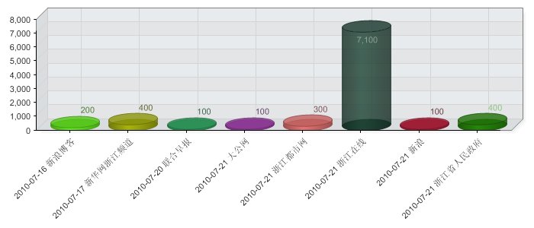
（7）依据趋势分析技术，图示化舆情的地理区域分布、网站类型分布、及舆情发展倾向。

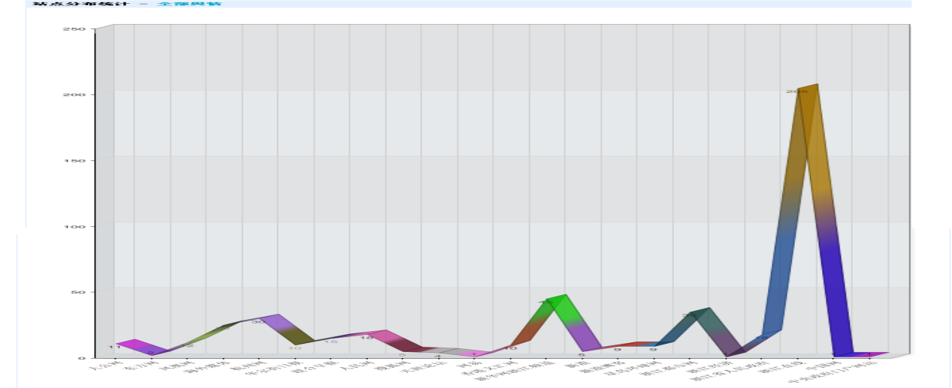
（8）图形统计分析展示：提供柱状、饼形、曲线等图形化统计分析展示。
- 舆情系统管理
为了保证系统高效有序、安全保密的运行，系统提供各项管理功能包括:采集任务设置、采集管理、采集任务委托管理、用户管理、权限控制、日志审计以及提供与现有的CA认证系统进行整合等。
（1）采集任务配置：用户能够根据舆情的采集需求自行设定采集任务，包括采集目标网站地址、采集的类型、采集深度、什么时间开始采集、动态监控扫描间隔时间、采集敏感词设定（有这些内容的进行采集）、采集过滤设定（有这些内容的不进行采集）、内容提取方式设定。
（2）采集任务调度：用户能够根据实际采集需求，对已配置好的采集任务进行各种排程，自动实现启用或停用。
（3）采集任务委托：当舆情分析人员无法直接进行舆情采集时，可以利用采集任务单委托的方式，让其他舆情工作人员或采集工作人员协助完成舆情采集任务。
（4）发布界面定义：用户能够根据日常业务管理、使用的习惯，自行定制舆情发布首页面，通过首页布局器控制区块的数量、区块的内容、区块内容放置的位置等个性化需求。
（5）用户管理、权限控制：系统提供完善的用户管理和权限控制机制。
（6）日志审计：系统日志分为系统运行日志和用户操作日志，对在系统中进行的各项操作，日志都将进行详细记录。

安全生产形势分析与预警

概述
安全生产形势分析与预警利用大数据技术，通过打造安全生产预警指标体系，建立科学的预警模型，对辖区内安全生产形势进行综合分析，发布安全生产预警指数，生成预警分析报告，辅助领导决策。

功能描述
- 预警指标管理
预警指标从人、物、环境、管理、事故等5个因素进行筛选，选取的预警指标至少包含事故隐患、安全教育培训、应急演练及生产安全事故等4项预警指标；同时，可根据实际情况，增加适应生产安全特点的其他预警指标。
系统提供指标自定义功能，可对指标进行新增、设置与维护，赋予指标相应的计算公式与警区阈值，经过统计、修正与计算后得出综合指数值。可由企业根据自身情况对权重进行自定义调整。并可对安全、注意、警告、危险四个区域设置阈值。
- 预警方法
安全生产预警是通过分析事故影响因素与事故发生或者事故发生风险之间的关系的技术，常用的预警方法包括指数预警法、统计预警法以及模型预警法，其中模型预警法主要用于监测点比较多、影响因素复杂的情况，包括灰色系统理论 、模糊综合评判法 、人工神经网络等。针对不同行业的特点，可以选择不同的预警方法。
- 预警指数计算
根据数据库中的指标数据，结合预警模型进行当前预警指数计算及未来一周预警指数预测，生成预警指数图。
- 数据挖掘
从大量的、不完全的、模糊的、随机的实际应用数据中，提取隐含在其中的、人们事先不知道的、但又是潜在有用的信息和知识。包括关联分析、预测分析、聚类分析。
（1）关联分析
数据关联是数据库中存在的一类重要的可被发现的知识。若两个或多个变量的取值之间存在某种规律性，就称为关联。关联可分为简单关联、时序关联、因果关联。关联分析的目的是找出数据库中隐藏的关联网。有时并不知道数据库中数据的关联函数，即使知道也是不确定的，因此关联分析生成的规则带有可信度。如果两项或多项属性之间存在关联，那么其中一项的属性值就可以依据其他属性值进行预测。
（2）聚类分析
数据库中的记录可被化分为一系列有意义的子集，即聚类。聚类增强了人们对客观现实的认识，是概念描述和偏差分析的先决条件。聚类技术主要包括传统的模式识别方法和数学分类学。聚类在划分对象时不仅考虑对象之间的距离，还要求划分出的类具有某种内涵描述，从而避免了传统技术的某些片面性。
（3）预测分析
根据时间序列型数据，由历史的和当前的数据去推测未来的数据，也可以认为是以时间为关键属性的关联知识。目前，时间序列预测方法有经典的统计方法、神经网络和机器学习等。

